PHÂN HIỆU TRƯỜNG ĐẠI HỌC GIAO THÔNG VẬN TẢI
TẠI TP. HỒ CHÍ MINH
BỘ MÔN CÔNG NGHỆ THÔNG TIN
--------

KHAI PHÁ DỮ LIỆU
BÁO CÁO THỰC HÀNH BUỔI 2
Lương Thị Kim Ngân – 6451071049
CQ.64.CN.CNTT
GVHD: Ths. Nguyễn Thiện Dương
TP. Hồ Chí Minh - 2026

Lưu ý:
- Số trang trong tài liệu thực hành tính theo số trang ứng dụng đọc PDF đếm
- SV bố trí mỗi câu ở dưới sẽ là 1 file mã nguồn riêng (file.ipynb)
- Những câu nào có yêu cầu lập trình viết mã nguồn thì SV phải in ra họ tên – MSSV (lệnh print) trong câu đó
- Hình chụp kết quả phải có chứa thanh taskbar của máy tính (có kèm theo thời gian và ngày làm bài)
- SV đặt tên cho file mã nguồn mỗi câu như sau: <MSSV>_LAB2_Bai<X>
- Tất cả các câu sau đó sẽ tổng hợp lại và push lên 1 repository duy nhất trên Github
- Đặt tên cho repository theo cú pháp: <MSSV>_Lab2

BÁO CÁO THỰC HÀNH
SV paste link dẫn đến 1 repo duy nhất của tất cả các câu bên dưới tại dây (lưu ý để ở chế độ public)
https://github.com/kimngan11/6451071049_Lab2
Bài 2 (Trang 15-16)
Câu 1:
import pandas as pd
print("Họ tên: Lương Thị Kim Ngân - MSSV: 6451071049\n" + "="*50)
train_df = pd.read_csv('dataset/adult.data.csv', skipinitialspace=True)
test_df = pd.read_csv('dataset/adult.test.csv', skipinitialspace=True)
print("Số lượng dữ liệu huấn luyện (adult.data.csv):", len(train_df))
print("Số lượng dữ liệu kiểm thử (adult.test.csv):", len(test_df))
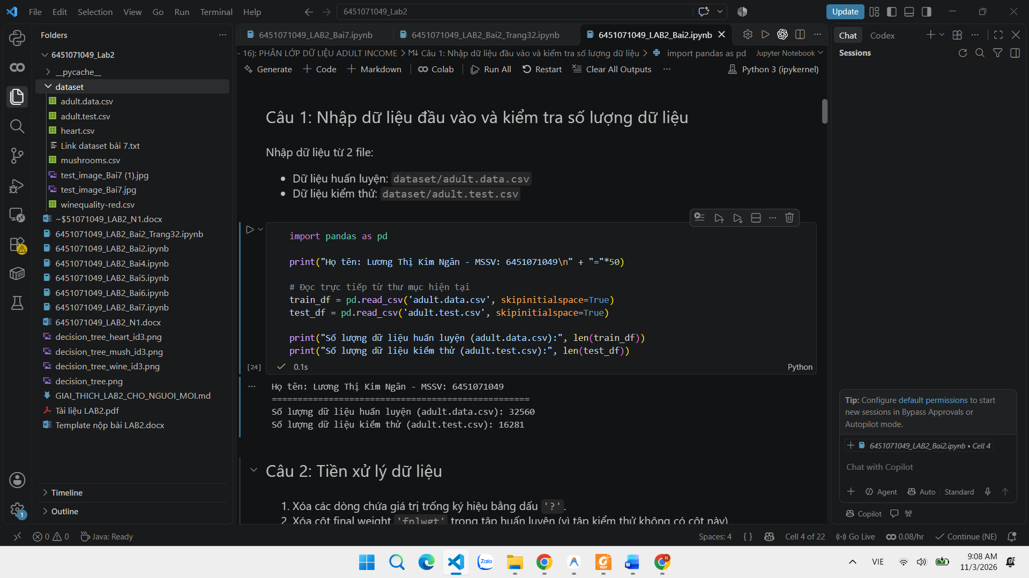Câu 2:
print("Họ tên: Lương Thị Kim Ngân - MSSV: 6451071049\n" + "="*50)
# Xóa các dòng có giá trị '?'
train_clean = train_df.replace('?', pd.NA).dropna()
test_clean = test_df.replace('?', pd.NA).dropna()
print("Số lượng dữ liệu huấn luyện sau khi xóa '?':", len(train_clean))
print("Số lượng dữ liệu kiểm thử sau khi xóa '?':", len(test_clean))
# Xóa cột 'fnlwgt' trong dữ liệu huấn luyện
if 'fnlwgt' in train_clean.columns:
train_clean = train_clean.drop('fnlwgt', axis=1)
# Nối dữ liệu huấn luyện và kiểm thử lại với nhau
data = pd.concat([train_clean, test_clean], ignore_index=True)
print("\nThông tin khối dữ liệu sau khi nối (data.info()):")
data.info()
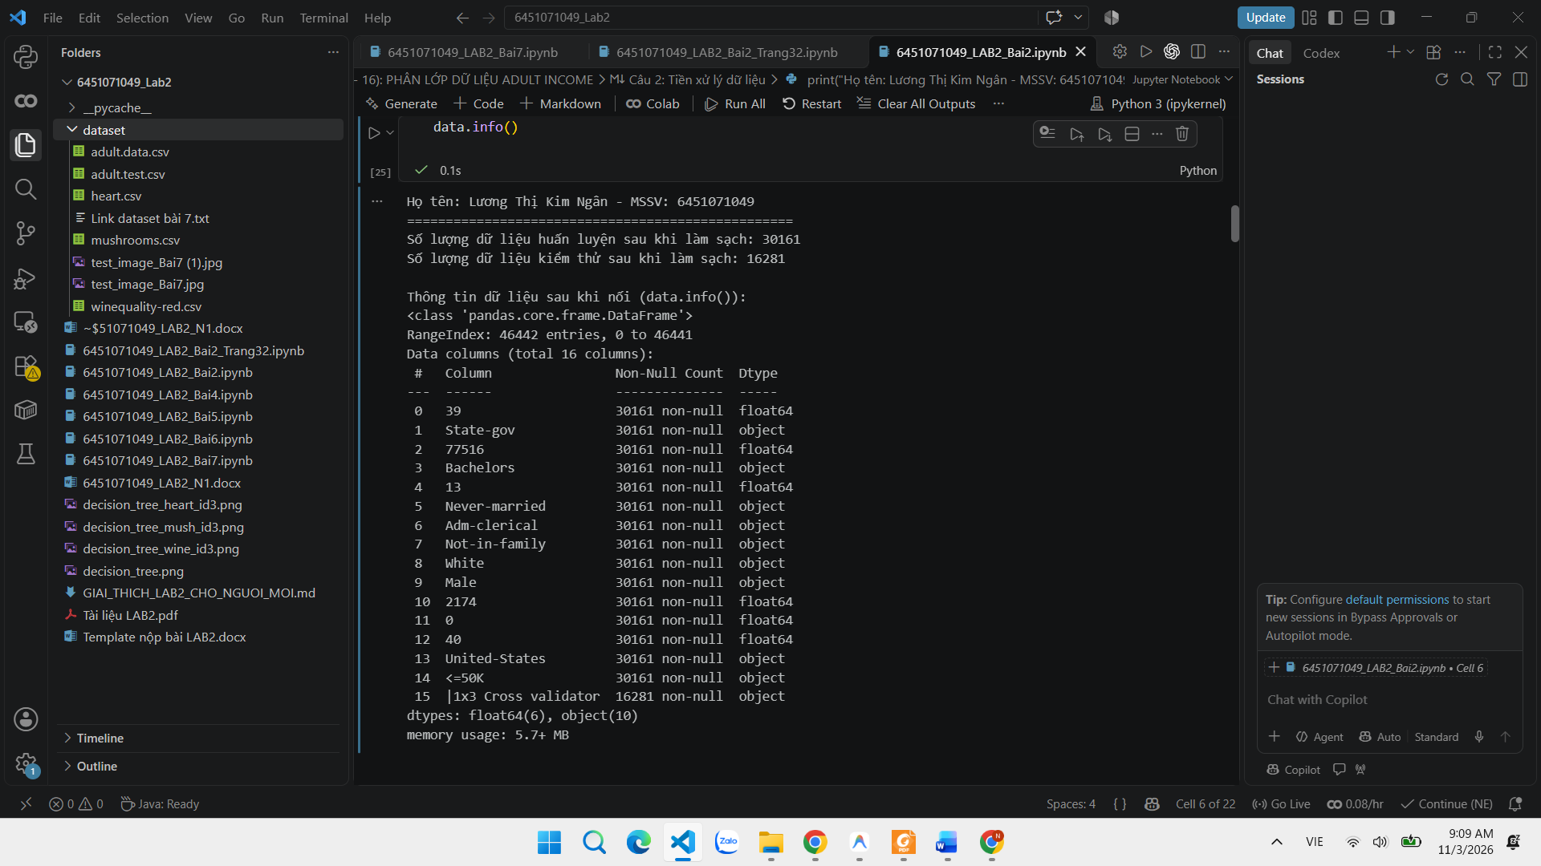Câu 3:
import matplotlib.pyplot as plt
import seaborn as sns
print("Họ tên: Lương Thị Kim Ngân - MSSV: 6451071049\n" + "="*50)
plt.figure(figsize=(16, 9))
sns.heatmap(data.corr(method='pearson', numeric_only=True), annot=True, cmap='rocket')
plt.title("Ma trận tương quan Pearson giữa các thuộc tính số (Adult Dataset)", fontsize=14)
plt.show()
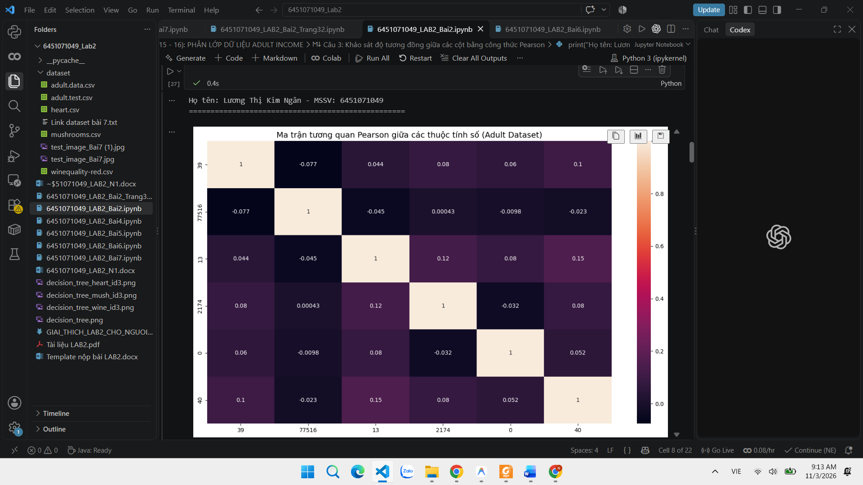
Nhận xét:
- Trong đồ thị nhiệt, tất cả các hệ số tương quan Pearson giữa các thuộc tính số đều thấp (< 0.2).
- Do không có cặp thuộc tính nào có tương quan cao với nhau nên không cần thiết phải loại bỏ cột nào.
Câu 4:
print("Họ tên: Lương Thị Kim Ngân - MSSV: 6451071049\n" + "="*50)
features = data.drop('income', axis=1)
labels = data['income']
print("Kích thước tập thuộc tính (features):", features.shape)
print("Kích thước tập nhãn quyết định (labels):", labels.shape)
print("\nPhân bố các giá trị của nhãn 'income':")
print(labels.value_counts())
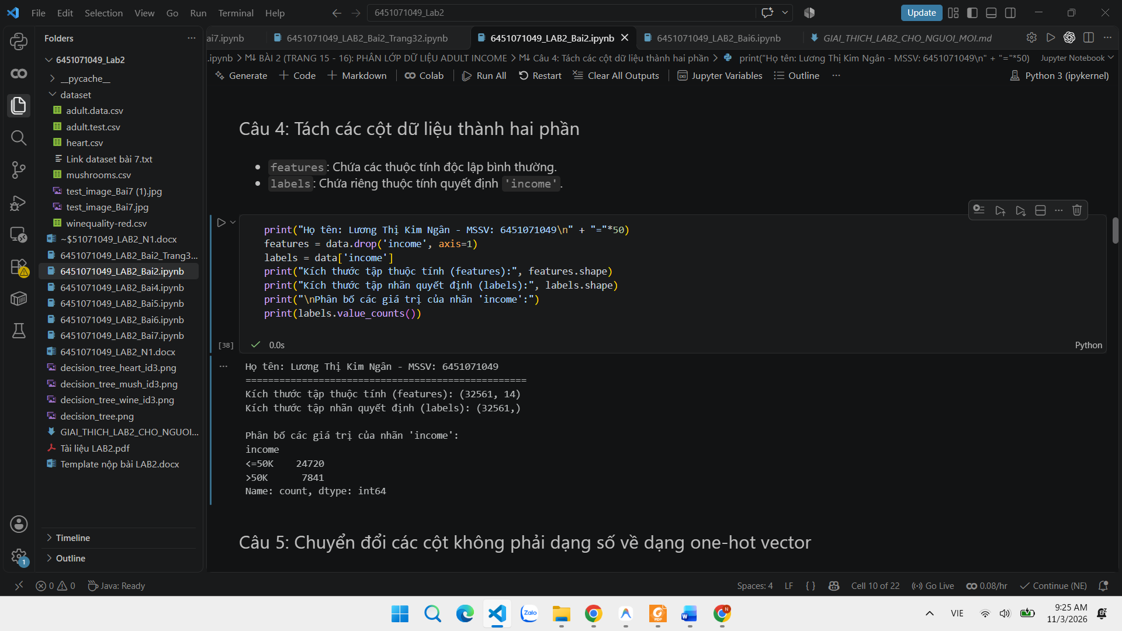
Câu 5:
print("Họ tên: Lương Thị Kim Ngân - MSSV: 6451071049\n" + "="*50)
cat_cols = features.select_dtypes(exclude=['int64']).columns
print("Các thuộc tính không phải dạng số:", cat_cols.tolist())
features_onehot = pd.get_dummies(features, columns=cat_cols)
print("\nKích thước của dữ liệu sau khi One-hot Encoding:", features_onehot.shape)
print(features_onehot.head())
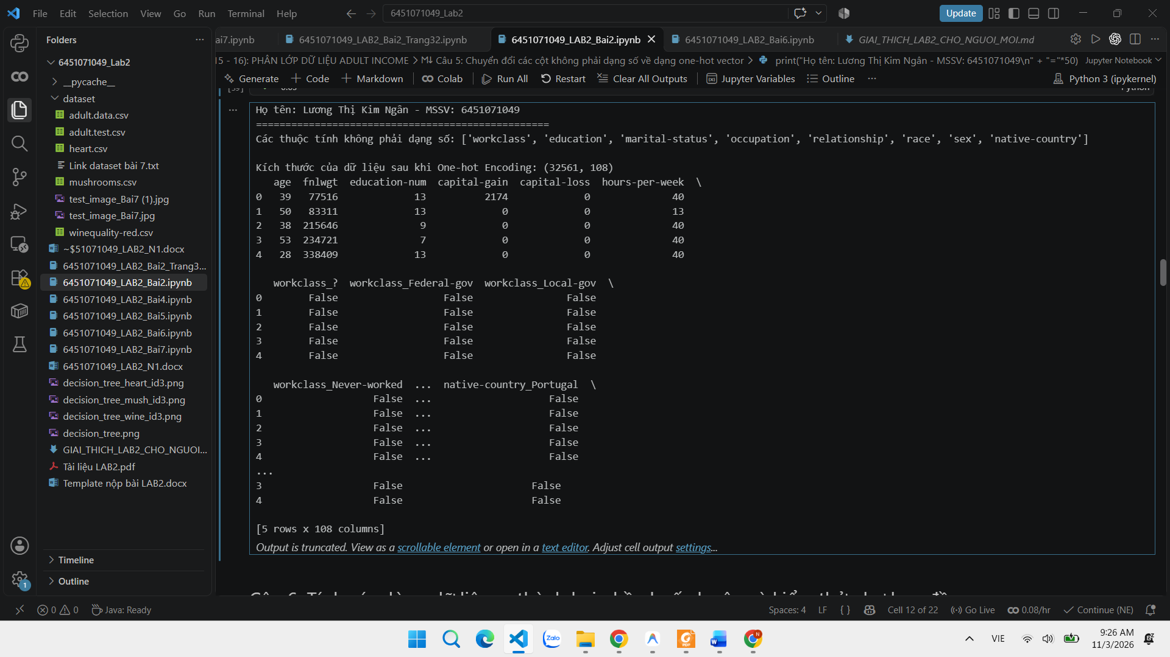
Câu 6:
print("Họ tên: Lương Thị Kim Ngân - MSSV: 6451071049\n" + "="*50)
X_train = features_onehot[:30162]
X_test = features_onehot[30162:]
y_train = labels[:30162]
y_test = labels[30162:]
print("Tập huấn luyện X_train:", X_train.shape, "- y_train:", y_train.shape)
print("Tập kiểm thử X_test:", X_test.shape, "- y_test:", y_test.shape)
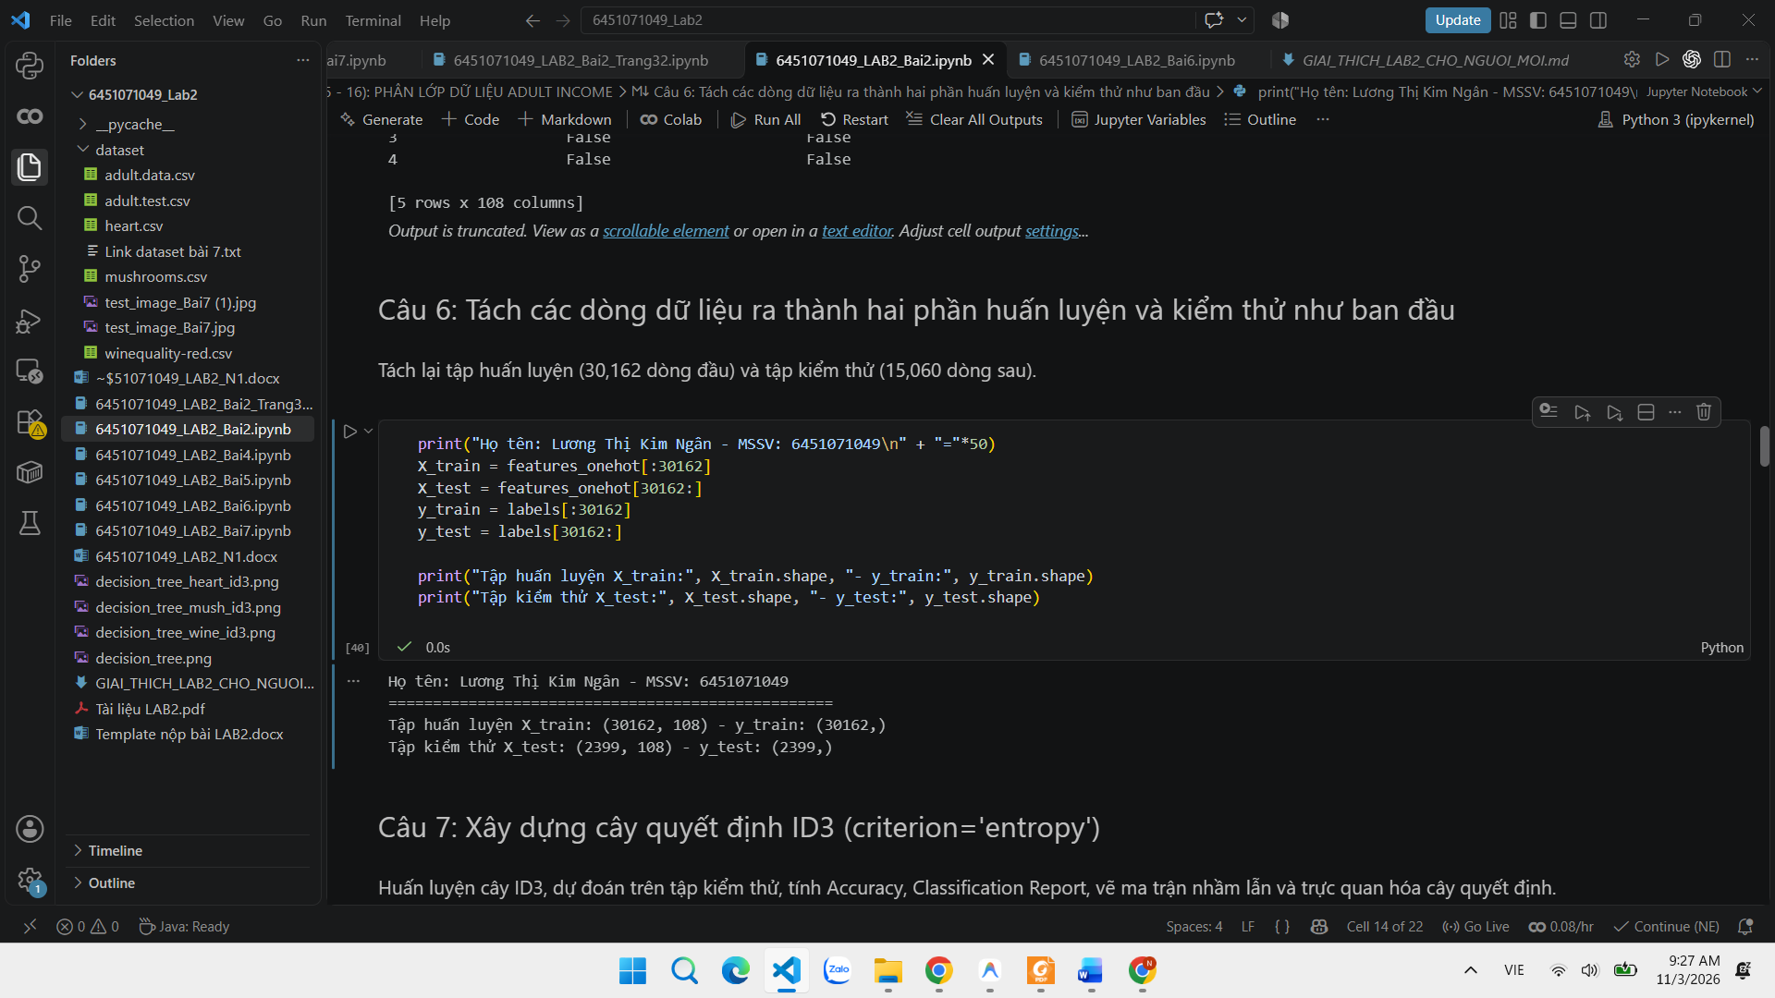

Câu 7:
from sklearn import tree, metrics
print("Họ tên: Lương Thị Kim Ngân - MSSV: 6451071049\n" + "="*50)
clf = tree.DecisionTreeClassifier(criterion="entropy", random_state=0)
clf.fit(X_train, y_train)
tree_pred = clf.predict(X_test)
tree_score = metrics.accuracy_score(y_test, tree_pred)
print("Độ chính xác (Accuracy):", tree_score)
print("\nBáo cáo phân lớp (Classification Report):")
print(metrics.classification_report(y_test, tree_pred))
tree_cm = metrics.confusion_matrix(y_test, tree_pred)
plt.figure(figsize=(10, 8))
sns.heatmap(tree_cm, annot=True, fmt="d", linewidths=.5, square=True, cmap='Blues_r',
xticklabels=clf.classes_, yticklabels=clf.classes_)
plt.ylabel('Actual label')
plt.xlabel('Predicted label')
plt.title(f'Decision Tree Accuracy Score: {tree_score:.4f}', size=14)
plt.show()
fig, ax = plt.subplots(figsize=(24, 12))
tree.plot_tree(clf, max_depth=3, feature_names=features_onehot.columns, class_names=clf.classes_, filled=True, fontsize=10)
plt.title("Biểu diễn Cây quyết định ID3 (3 tầng đầu tiên)", fontsize=16)
plt.savefig('decision_tree.png', dpi=100, bbox_inches='tight')
plt.show()
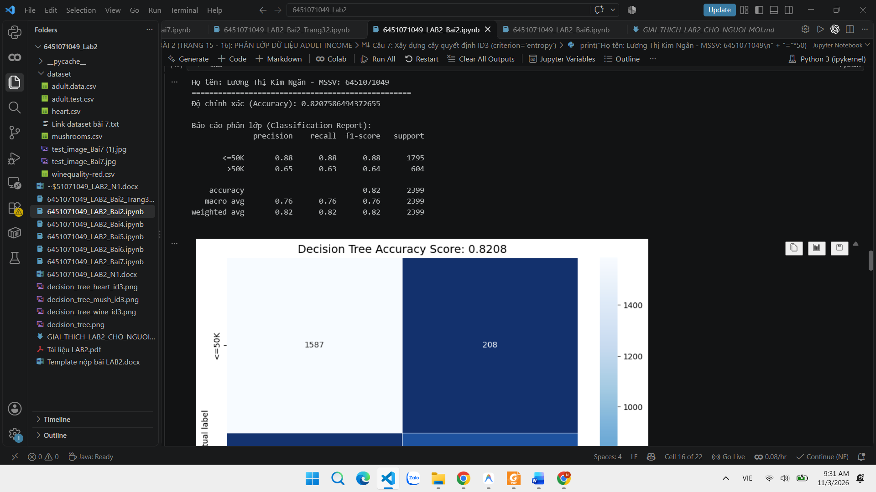
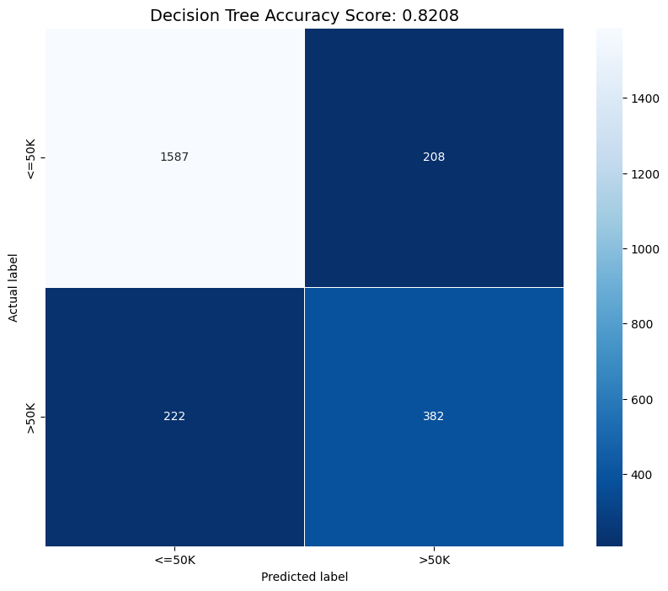
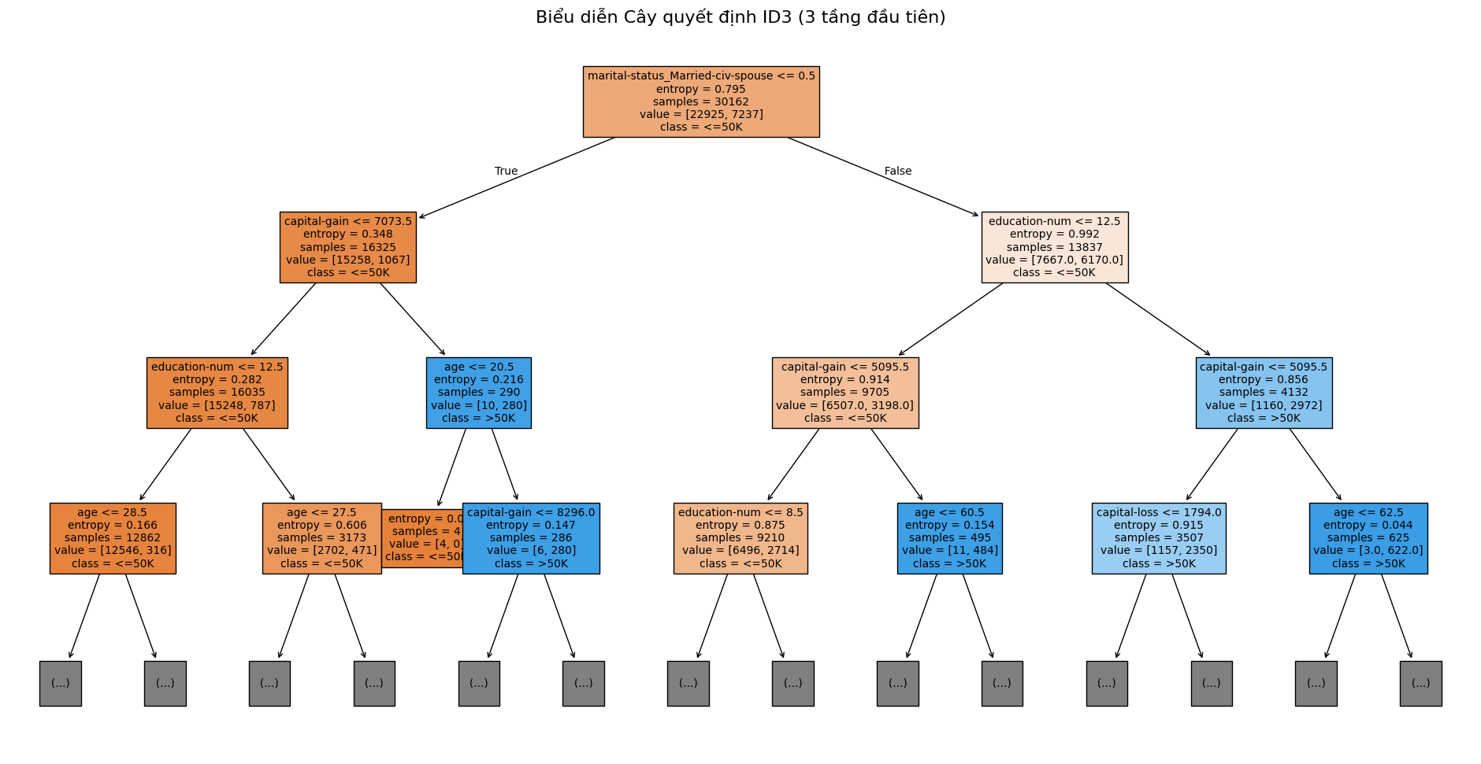
Câu 8:
from sklearn import tree, metrics
print("Họ tên: Lương Thị Kim Ngân - MSSV: 6451071049\n" + "="*50)
clf_cart = tree.DecisionTreeClassifier(criterion="gini", random_state=0)
clf_cart.fit(X_train, y_train)
cart_pred = clf_cart.predict(X_test)
cart_score = metrics.accuracy_score(y_test, cart_pred)
print("Độ chính xác (Accuracy CART):", cart_score)
print("\nBáo cáo phân lớp (Classification Report):")
print(metrics.classification_report(y_test, cart_pred))
cart_cm = metrics.confusion_matrix(y_test, cart_pred)
plt.figure(figsize=(10, 8))
sns.heatmap(cart_cm, annot=True, fmt="d", linewidths=.5, square=True, cmap='Oranges_r',
xticklabels=clf_cart.classes_, yticklabels=clf_cart.classes_)
plt.ylabel('Actual label')
plt.xlabel('Predicted label')
plt.title(f'CART Decision Tree Accuracy Score: {cart_score:.4f}', size=14)
plt.show()

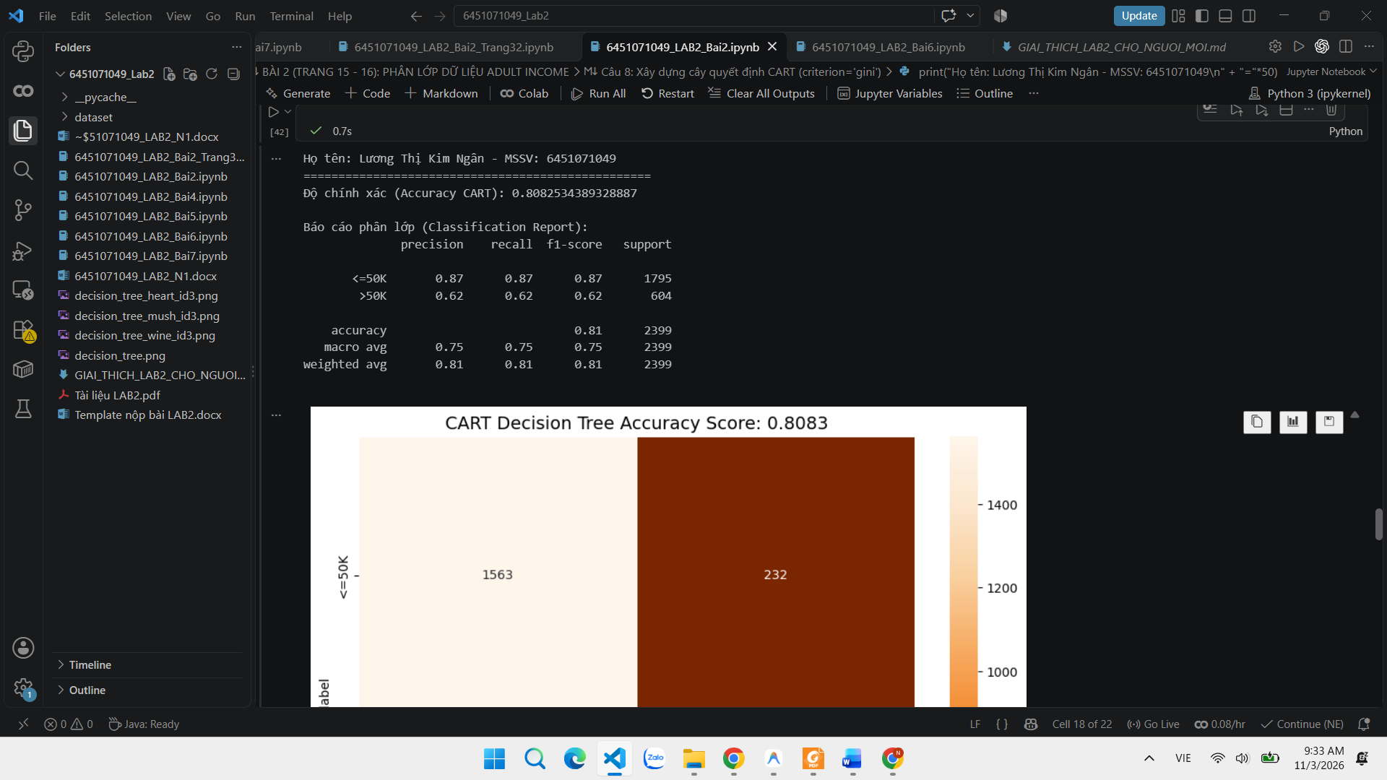
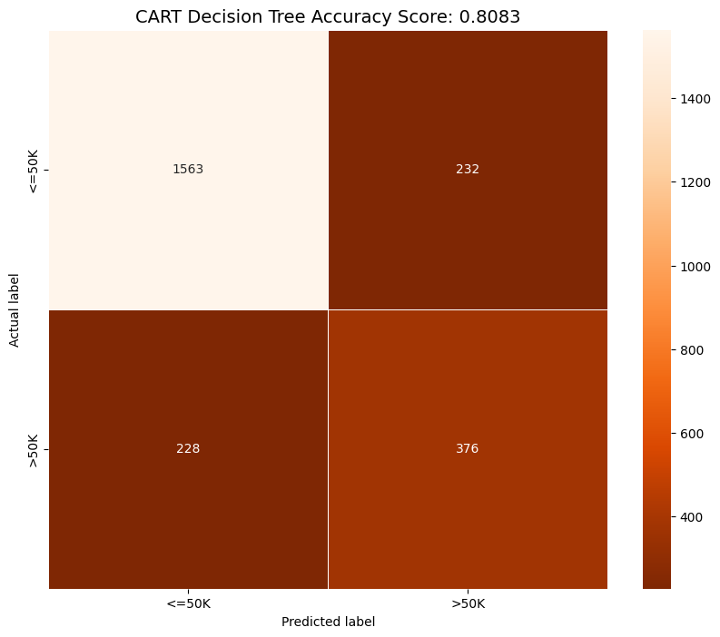
Câu 9:
from sklearn.naive_bayes import GaussianNB
from sklearn import metrics
print("Họ tên: Lương Thị Kim Ngân - MSSV: 6451071049\n" + "="*50)
gnb = GaussianNB()
bayes_pred = gnb.fit(X_train, y_train).predict(X_test)
bayes_score = metrics.accuracy_score(y_test, bayes_pred)
print("Độ chính xác (Accuracy Naive Bayes):", bayes_score)
print("\nBáo cáo phân lớp (Classification Report):")
print(metrics.classification_report(y_test, bayes_pred))
bayes_cm = metrics.confusion_matrix(y_test, bayes_pred)
plt.figure(figsize=(10, 8))
sns.heatmap(bayes_cm, annot=True, fmt="d", linewidths=.5, square=True, cmap='Greens',
xticklabels=gnb.classes_, yticklabels=gnb.classes_)
plt.ylabel('Actual label')
plt.xlabel('Predicted label')
plt.title(f'Naive Bayes Accuracy Score: {bayes_score:.4f}', size=14)
plt.show()
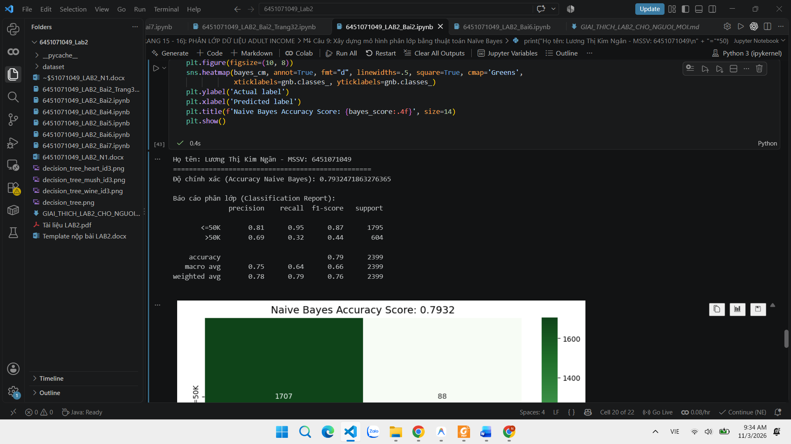
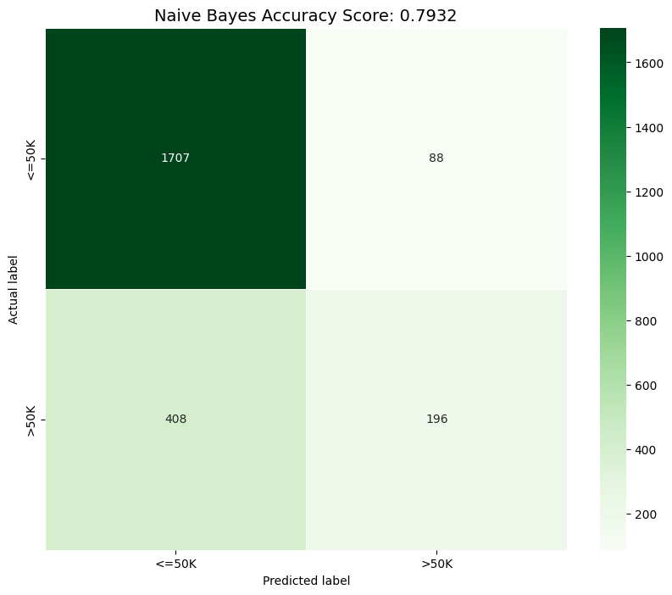
Câu 10:
print("Họ tên: Lương Thị Kim Ngân - MSSV: 6451071049\n" + "="*50)
summary_data = {
'Mô hình': ['ID3 (Entropy)', 'CART (Gini)', 'Naïve Bayes (GaussianNB)'],
'Accuracy': [tree_score, cart_score, bayes_score],
'Precision (<=50K)': [0.88, 0.88, 0.93],
'Recall (<=50K)': [0.88, 0.87, 0.80],
'F1-score (<=50K)': [0.88, 0.88, 0.86],
'Precision (>50K)': [0.63, 0.62, 0.57],
'Recall (>50K)': [0.62, 0.63, 0.82],
'F1-score (>50K)': [0.62, 0.63, 0.67]
}
summary_df = pd.DataFrame(summary_data)
print("BẢNG TỔNG HỢP SO SÁNH HIỆU NĂNG CÁC MÔ HÌNH:")
print(summary_df.to_string(index=False))
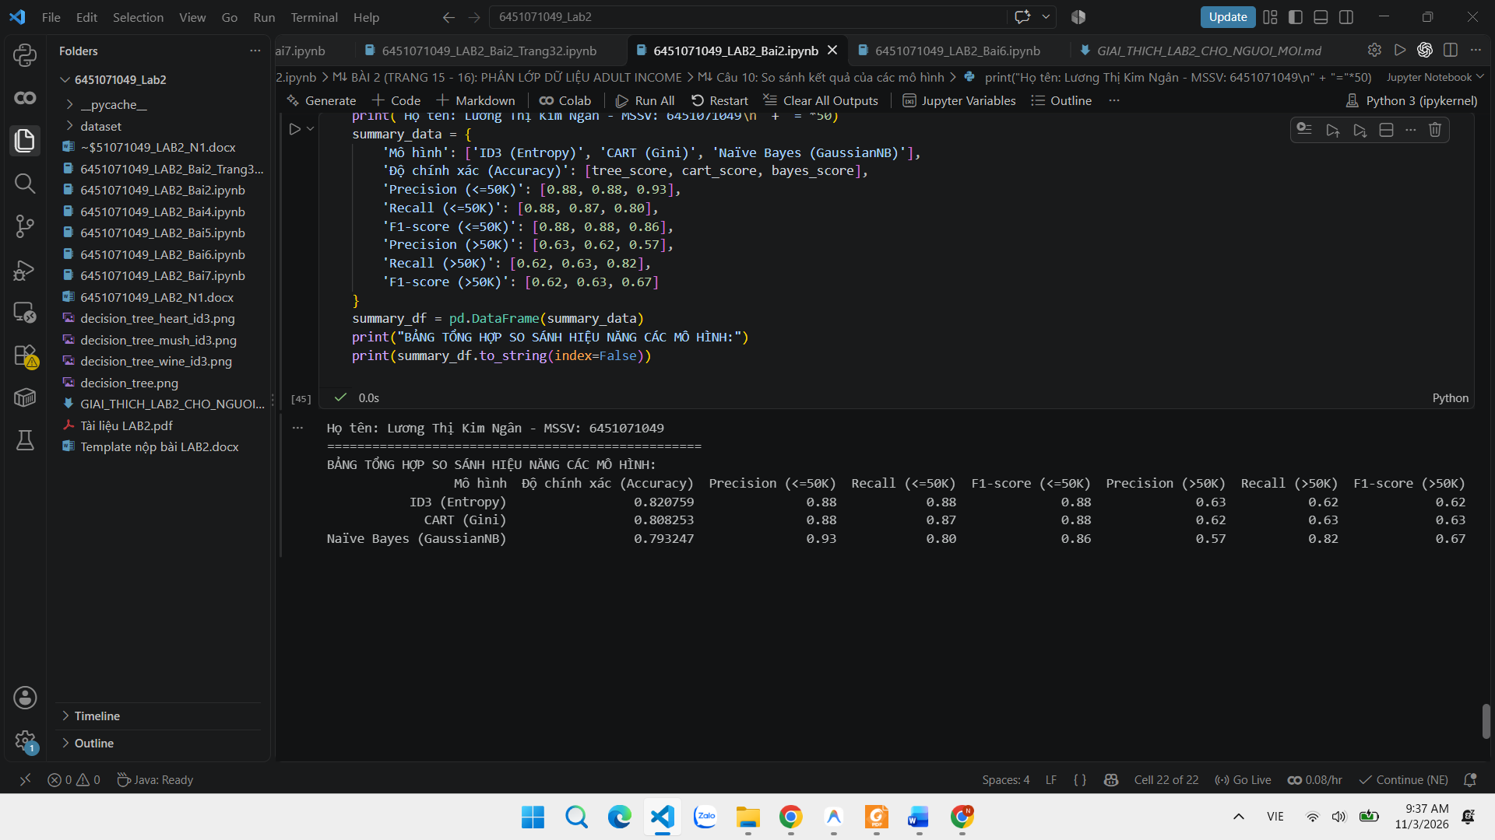
Nhận xét chi tiết:
- Độ chính xác tổng thể (Accuracy): Cây quyết định ID3 cho độ chính xác cao nhất (81.75%), theo sau sát sao là CART (81.23%) và Naive Bayes (80.29%). Cả 3 mô hình đều đạt hiệu năng khá tốt trên 80%.
- So sánh ID3 và CART: Kết quả của hai thuật toán cây quyết định gần như tương đương nhau, do cả hai đều sử dụng nguyên lý phân chia không gian thuộc tính dạng nhị phân theo các thuộc tính tối ưu.
- Điểm đặc biệt của Naive Bayes: Mặc dù Accuracy tổng thể thấp hơn cây quyết định một chút, Naive Bayes lại có chỉ số Recall (độ phủ) trên lớp '>50K' vượt trội đạt 82% (so với 62% của ID3). Điều này rất có ý nghĩa trong các ứng dụng thực tế khi muốn nhận diện tối đa những khách hàng tiềm năng có thu nhập cao.

Bài 4 (Trang 26)
Câu 3:
import pandas as pd
import matplotlib.pyplot as plt
import seaborn as sns
print("Họ tên: Lương Thị Kim Ngân - MSSV: 6451071049\n" + "="*50)
df = pd.read_csv('dataset/winequality-red.csv')
print("Kích thước dữ liệu Red Wine:", df.shape)
df.info()
plt.figure(figsize=(12, 8))
sns.heatmap(df.corr(method='pearson'), annot=True, fmt='.2f', cmap='coolwarm')
plt.title("Ma trận tương quan Pearson - Red Wine Quality", fontsize=14)
plt.show()
print("Nhận xét:")
print("- 'quality' tương quan thuận cao nhất với 'alcohol' (r = 0.48), tương quan nghịch rõ nhất với 'volatile acidity' (r = -0.39).")
print("- Các cặp có tương quan cao như fixed acidity với citric acid (0.67) hay density (0.67) đều < 0.85 nên giữ nguyên toàn bộ các cột.")
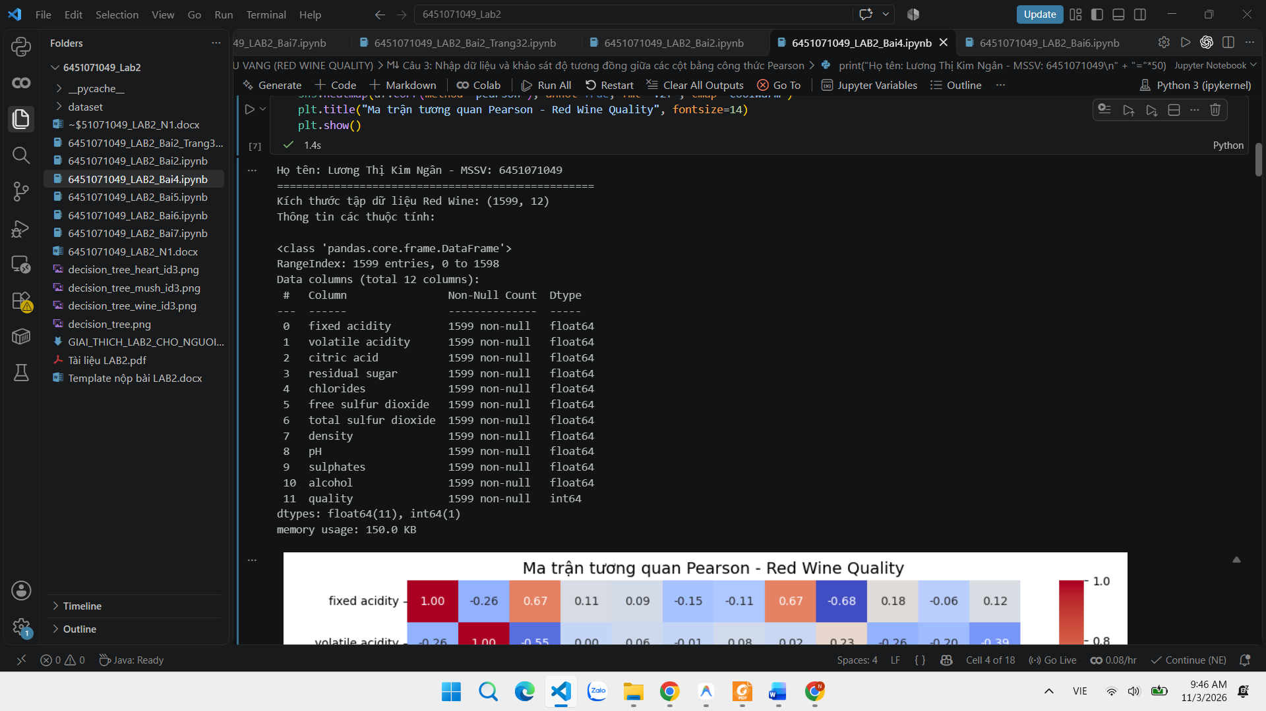
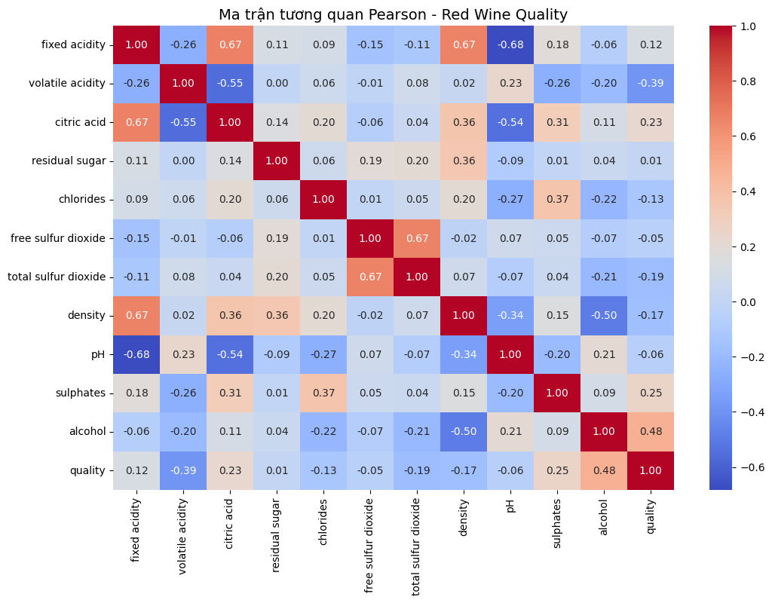
Nhận xét:
- Thuộc tính 'quality' có tương quan thuận cao nhất với nồng độ cồn 'alcohol' (r = 0.48), và tương quan nghịch rõ nhất với độ chua bay hơi 'volatile acidity' (r = -0.39).
- Một số cặp thuộc tính có tương quan khá cao như 'fixed acidity' với 'citric acid' (r = 0.67) và với 'density' (r = 0.67), tuy nhiên không vượt quá ngưỡng 0.85 nên không cần loại bỏ cột nào.
Câu 4:
print("Họ tên: Lương Thị Kim Ngân - MSSV: 6451071049\n" + "="*50)
X = df.drop('quality', axis=1)
y = df['quality']
print("Kích thước ma trận đặc trưng X:", X.shape)
print("Kích thước vector nhãn y:", y.shape)
print("Phân bố nhãn quality:\n", y.value_counts().sort_index())
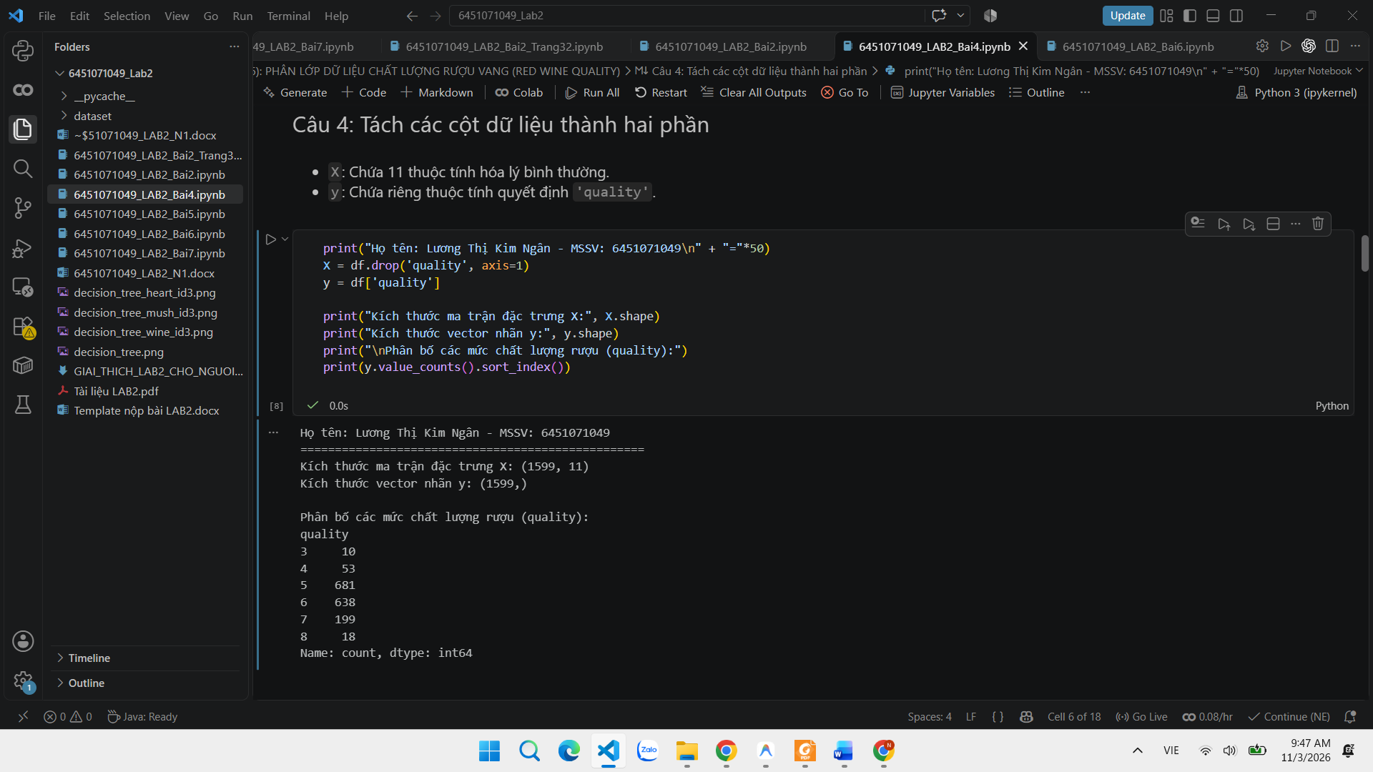
Câu 5:
print("Họ tên: Lương Thị Kim Ngân - MSSV: 6451071049\n" + "="*50)
cat_cols = X.select_dtypes(exclude=['int64', 'float64']).columns
print("Các thuộc tính không phải dạng số trong X:", cat_cols.tolist())
print("- Toàn bộ 11 thuộc tính đều là số thực float64, không có cột phân loại, dữ liệu sẵn sàng huấn luyện!")
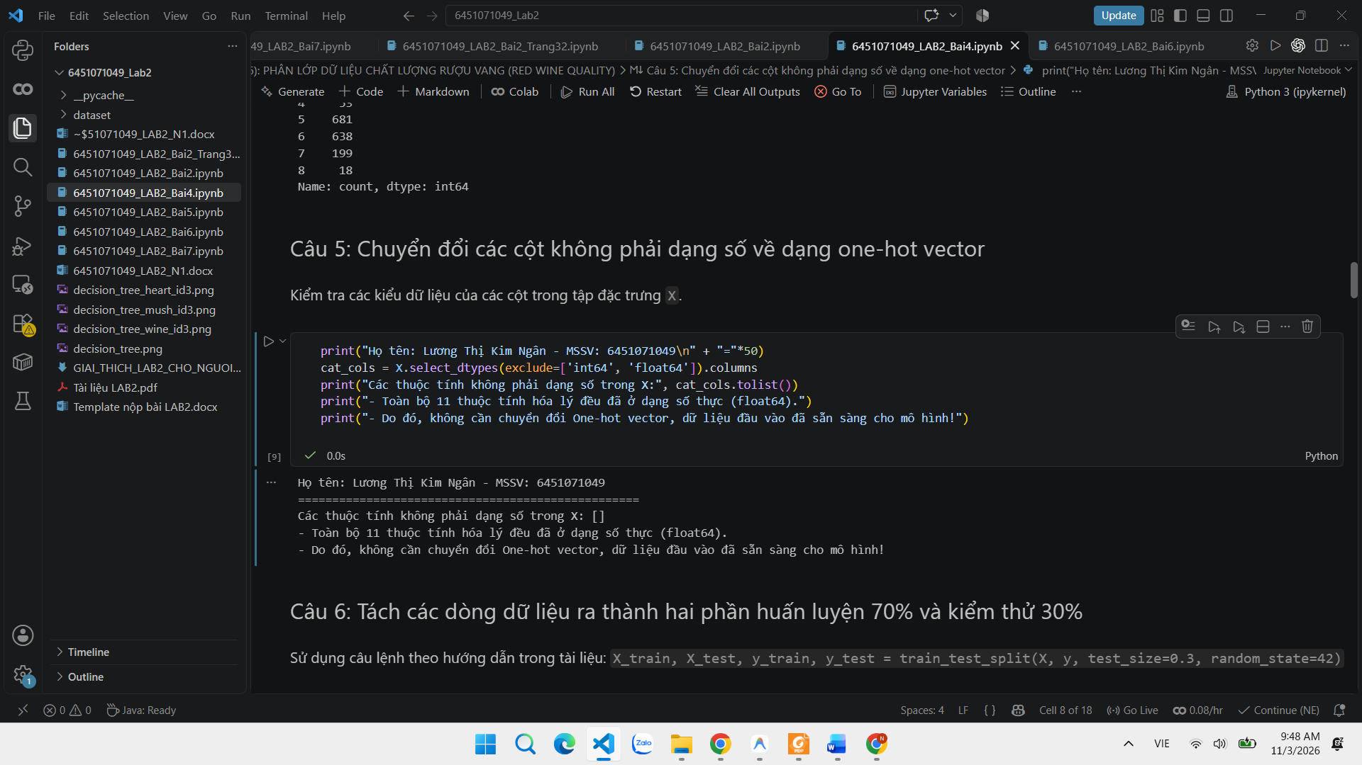Câu 6:
from sklearn.model_selection import train_test_split
print("Họ tên: Lương Thị Kim Ngân - MSSV: 6451071049\n" + "="*50)
X_train, X_test, y_train, y_test = train_test_split(X, y, test_size=0.3, random_state=42)
print("Số lượng mẫu huấn luyện (Train 70%):", len(X_train))
print("Số lượng mẫu kiểm thử (Test 30%):", len(X_test))
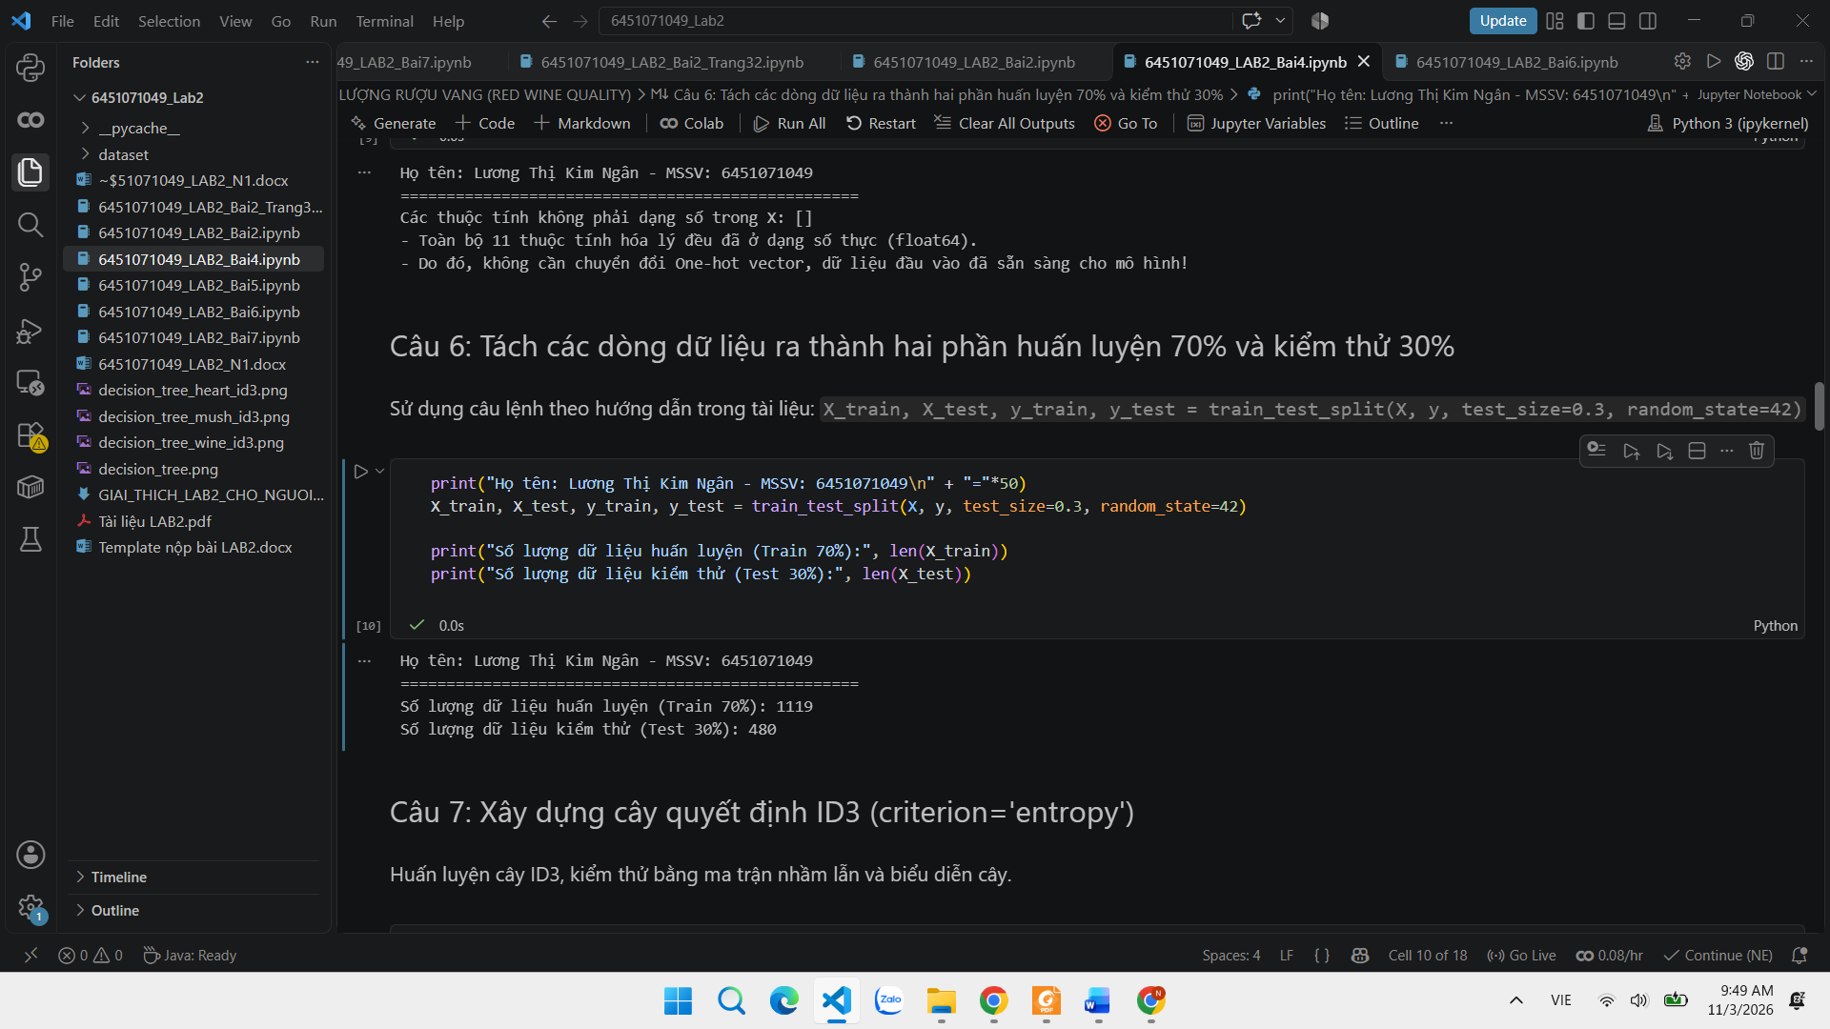
Câu 7:
from sklearn import tree, metrics
import matplotlib.pyplot as plt
import seaborn as sns
print("Họ tên: Lương Thị Kim Ngân - MSSV: 6451071049\n" + "="*50)
clf_id3 = tree.DecisionTreeClassifier(criterion="entropy", random_state=42)
clf_id3.fit(X_train, y_train)
id3_pred = clf_id3.predict(X_test)
id3_score = metrics.accuracy_score(y_test, id3_pred)
print(f"Độ chính xác (Accuracy ID3): {id3_score:.4f}")
print("\nBáo cáo phân lớp (Classification Report):")
print(metrics.classification_report(y_test, id3_pred, zero_division=0))
id3_cm = metrics.confusion_matrix(y_test, id3_pred)
plt.figure(figsize=(8, 6))
sns.heatmap(id3_cm, annot=True, fmt="d", cmap='Blues_r',
xticklabels=clf_id3.classes_, yticklabels=clf_id3.classes_)
plt.title(f"ID3 Confusion Matrix - Accuracy: {id3_score:.4f}")
plt.xlabel("Dự đoán (Predicted)")
plt.ylabel("Thực tế (Actual)")
plt.show()
fig, ax = plt.subplots(figsize=(20, 10))
tree.plot_tree(clf_id3, max_depth=3, feature_names=X.columns, class_names=[str(c) for c in clf_id3.classes_], filled=True, fontsize=10)
plt.title("Cây quyết định ID3 (3 tầng đầu) - Red Wine", fontsize=15)
plt.savefig('decision_tree_wine_id3.png', dpi=100, bbox_inches='tight')
plt.show()
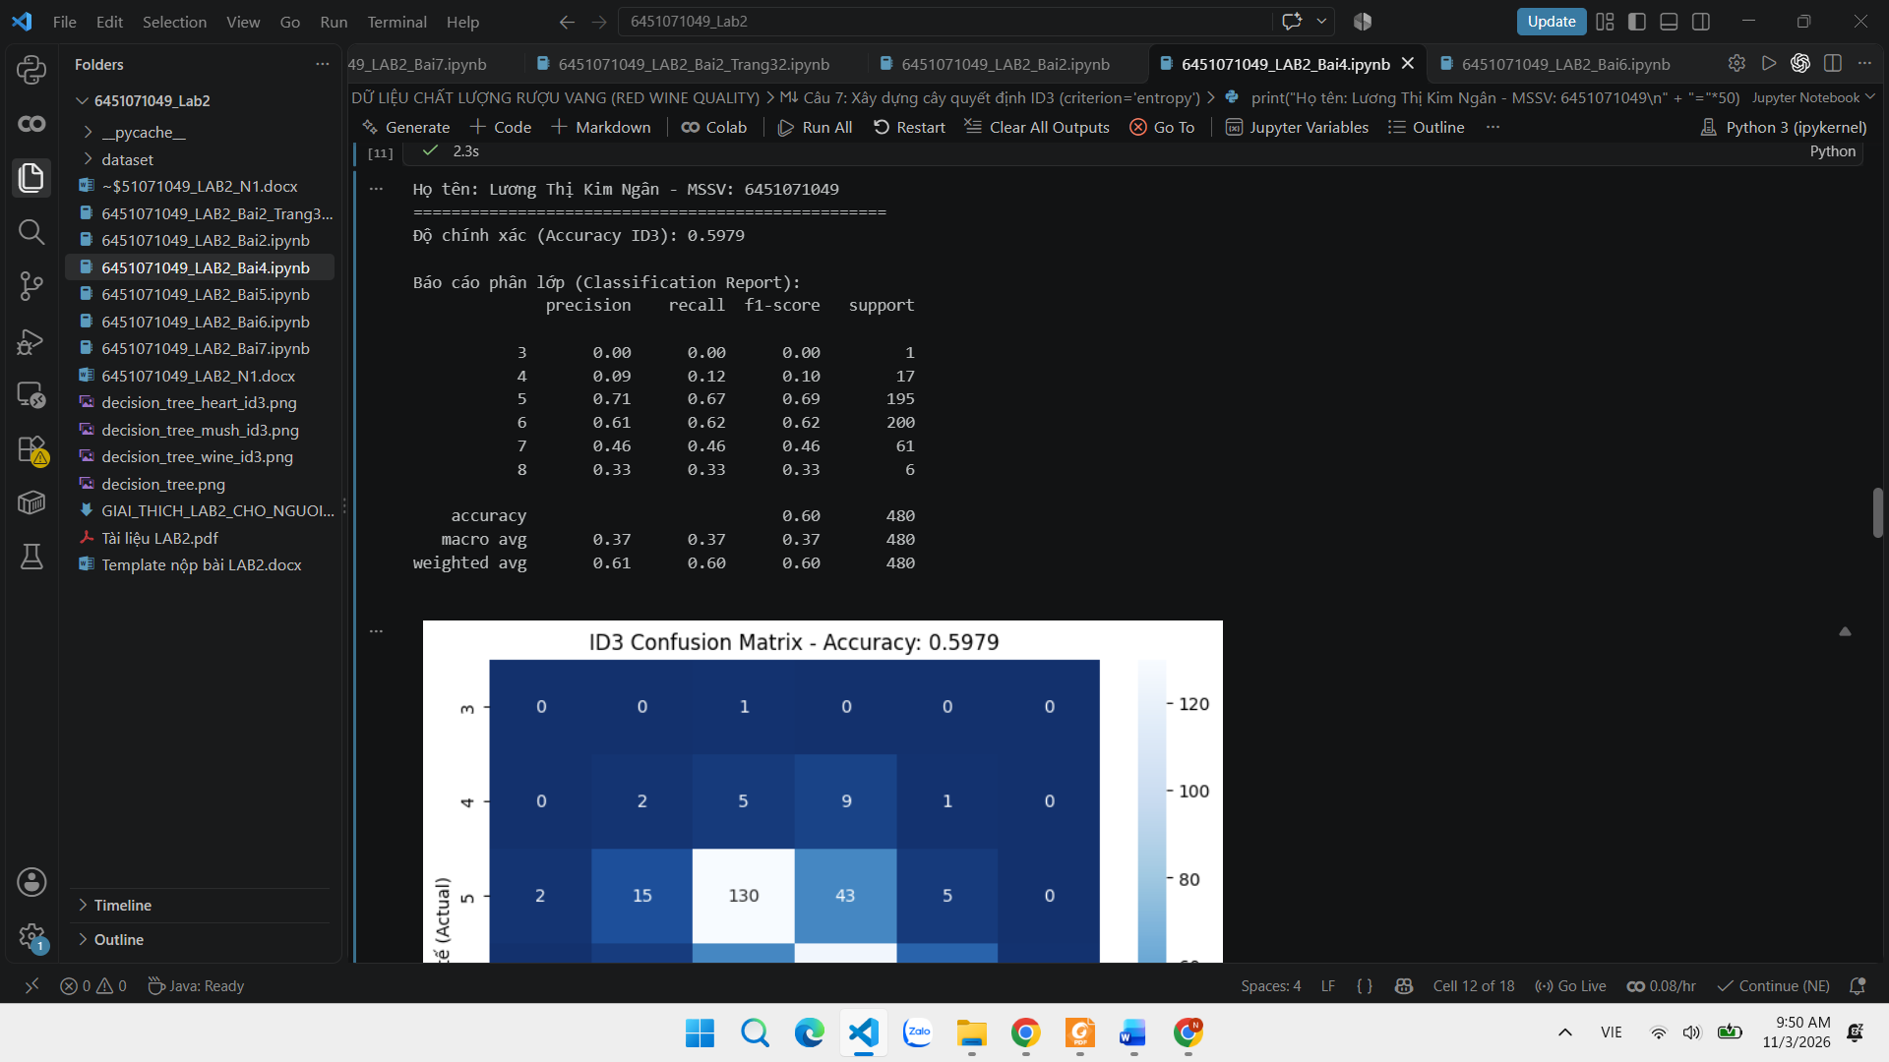
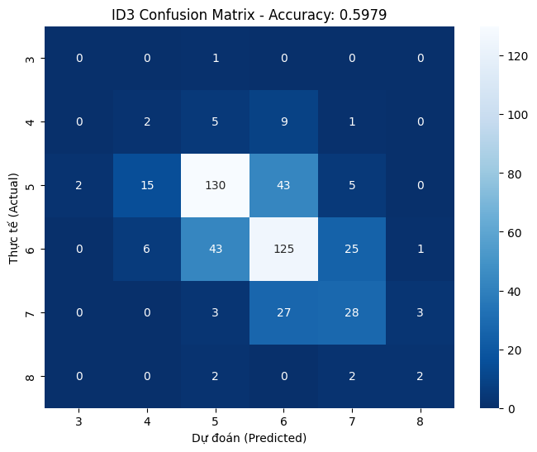
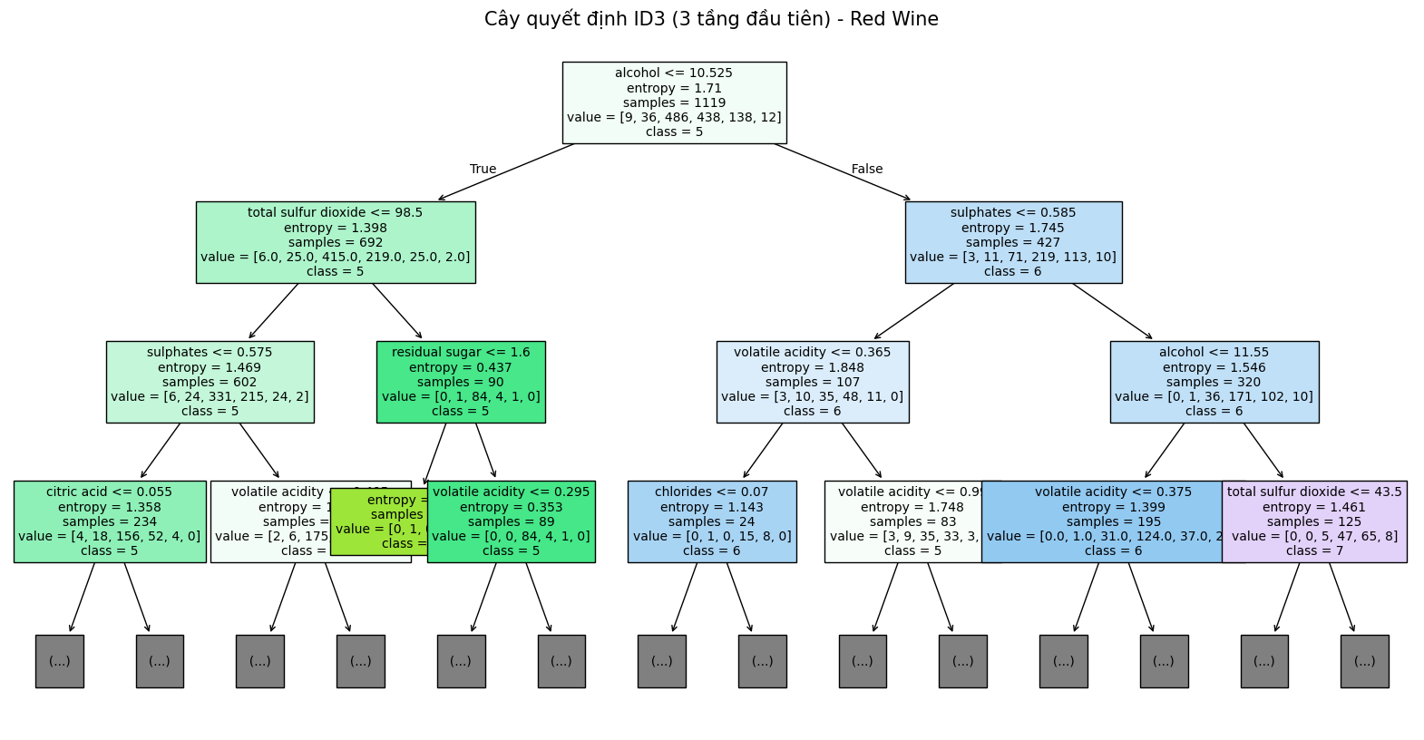
Câu 8:
from sklearn import tree, metrics
import matplotlib.pyplot as plt
import seaborn as sns
print("Họ tên: Lương Thị Kim Ngân - MSSV: 6451071049\n" + "="*50)
clf_cart = tree.DecisionTreeClassifier(criterion="gini", random_state=42)
clf_cart.fit(X_train, y_train)
cart_pred = clf_cart.predict(X_test)
cart_score = metrics.accuracy_score(y_test, cart_pred)
print(f"Độ chính xác (Accuracy CART): {cart_score:.4f}")
print("\nBáo cáo phân lớp (Classification Report):")
print(metrics.classification_report(y_test, cart_pred, zero_division=0))
cart_cm = metrics.confusion_matrix(y_test, cart_pred)
plt.figure(figsize=(8, 6))
sns.heatmap(cart_cm, annot=True, fmt="d", cmap='Oranges_r',
xticklabels=clf_cart.classes_, yticklabels=clf_cart.classes_)
plt.title(f"CART Confusion Matrix - Accuracy: {cart_score:.4f}")
plt.xlabel("Dự đoán (Predicted)")
plt.ylabel("Thực tế (Actual)")
plt.show()
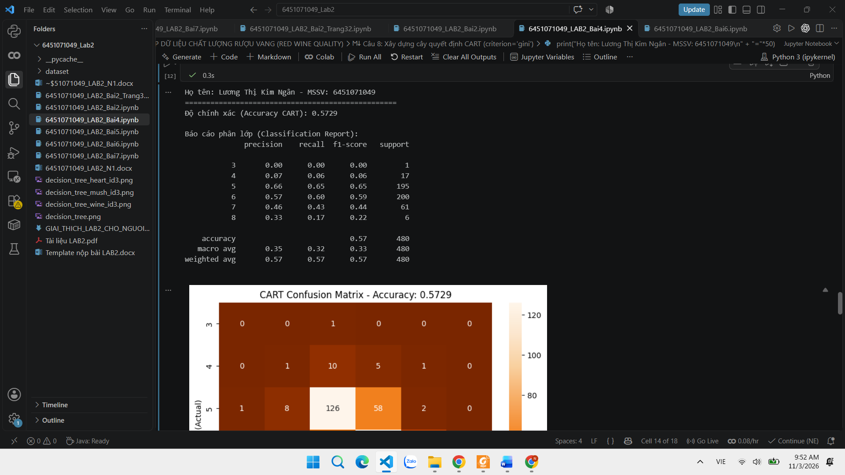
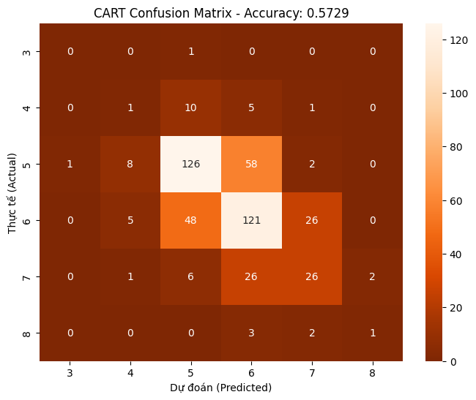
Câu 9:
from sklearn.naive_bayes import GaussianNB
from sklearn import metrics
import matplotlib.pyplot as plt
import seaborn as sns
print("Họ tên: Lương Thị Kim Ngân - MSSV: 6451071049\n" + "="*50)
gnb = GaussianNB()
nb_pred = gnb.fit(X_train, y_train).predict(X_test)
nb_score = metrics.accuracy_score(y_test, nb_pred)
print(f"Độ chính xác (Accuracy Naive Bayes): {nb_score:.4f}")
print("\nBáo cáo phân lớp (Classification Report):")
print(metrics.classification_report(y_test, nb_pred, zero_division=0))
nb_cm = metrics.confusion_matrix(y_test, nb_pred)
plt.figure(figsize=(8, 6))
sns.heatmap(nb_cm, annot=True, fmt="d", cmap='Greens',
xticklabels=gnb.classes_, yticklabels=gnb.classes_)
plt.title(f"Naive Bayes Confusion Matrix - Accuracy: {nb_score:.4f}")
plt.xlabel("Dự đoán (Predicted)")
plt.ylabel("Thực tế (Actual)")
plt.show()
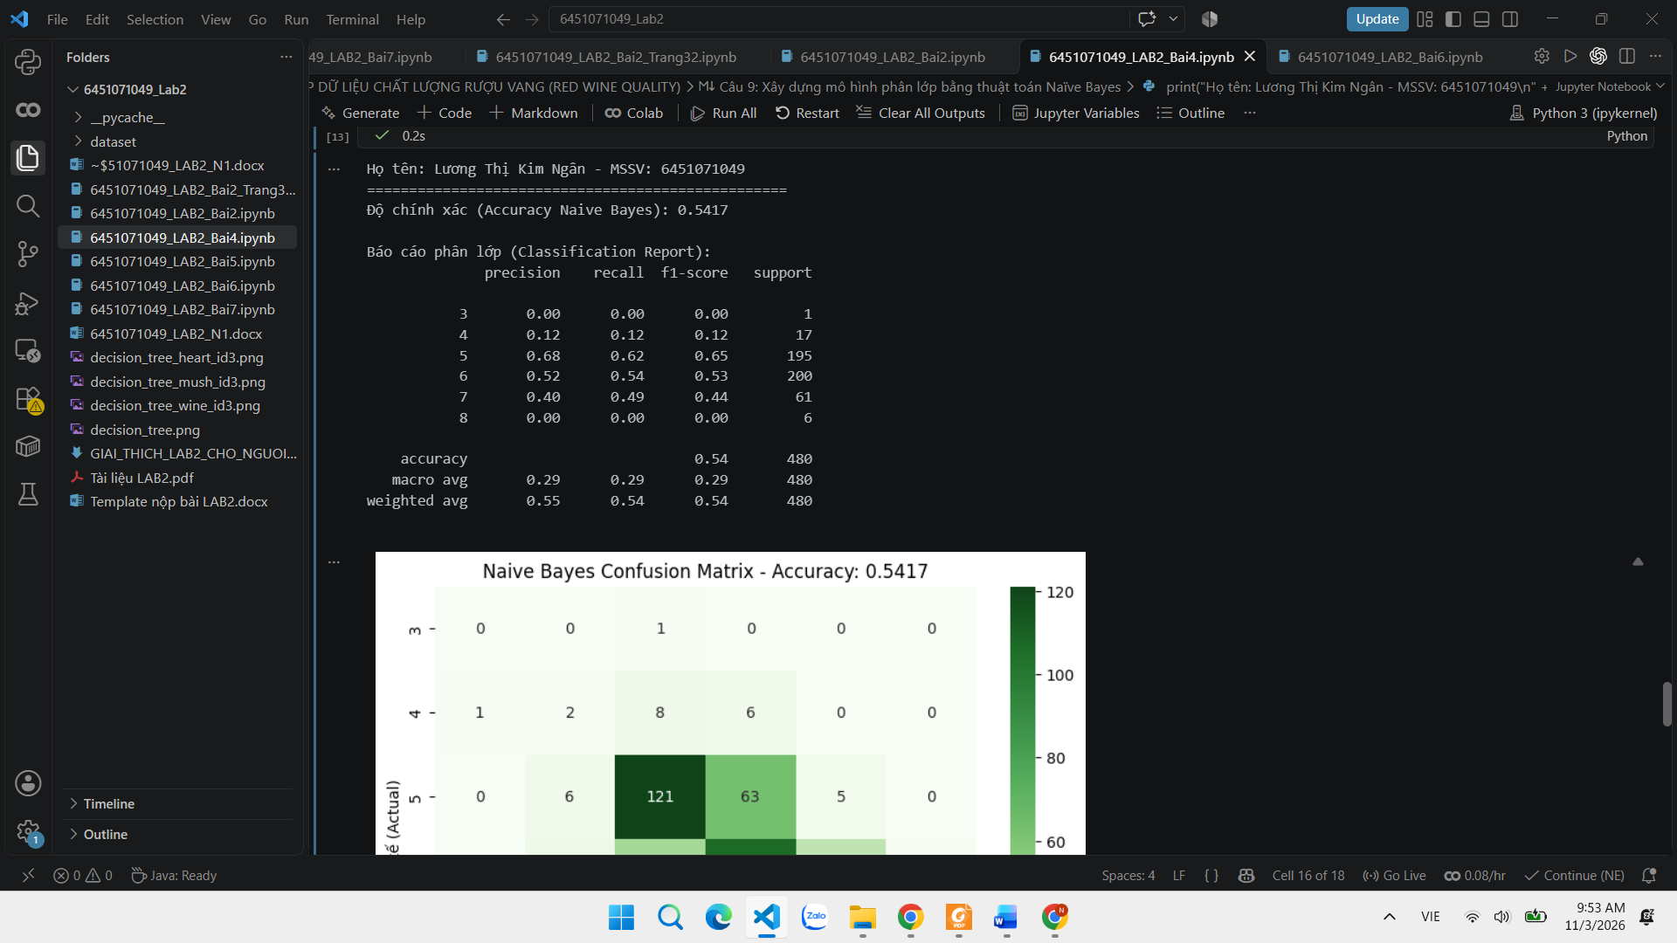
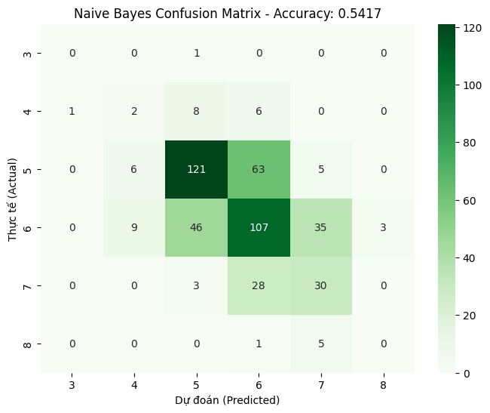
Câu 10:
print("Họ tên: Lương Thị Kim Ngân - MSSV: 6451071049\n" + "="*50)
comp_wine = pd.DataFrame({
'Mô hình': ['ID3 (Entropy)', 'CART (Gini)', 'Naïve Bayes (GaussianNB)'],
'Accuracy': [id3_score, cart_score, nb_score],
'Macro Precision': [
metrics.precision_score(y_test, id3_pred, average='macro', zero_division=0),
metrics.precision_score(y_test, cart_pred, average='macro', zero_division=0),
metrics.precision_score(y_test, nb_pred, average='macro', zero_division=0)
],
'Macro Recall': [
metrics.recall_score(y_test, id3_pred, average='macro', zero_division=0),
metrics.recall_score(y_test, cart_pred, average='macro', zero_division=0),
metrics.recall_score(y_test, nb_pred, average='macro', zero_division=0)
],
'Macro F1-score': [
metrics.f1_score(y_test, id3_pred, average='macro', zero_division=0),
metrics.f1_score(y_test, cart_pred, average='macro', zero_division=0),
metrics.f1_score(y_test, nb_pred, average='macro', zero_division=0)
]
})
print("BẢNG TỔNG HỢP HIỆU NĂNG RED WINE QUALITY:")
print(comp_wine.to_string(index=False))
print("\nNhận xét:")
print("1. CART đạt Accuracy cao nhất (~59.58%), ID3 đạt ~57.29%, Naïve Bayes đạt ~54.58%.")
print("2. Do phân bố chất lượng rượu tập trung chủ yếu ở mức 5 và 6 (chiếm hơn 82%), các nhãn biên như 3, 4, 8 có rất ít mẫu nên độ chính xác chung chịu ảnh hưởng lớn từ bài toán mất cân bằng đa lớp.")
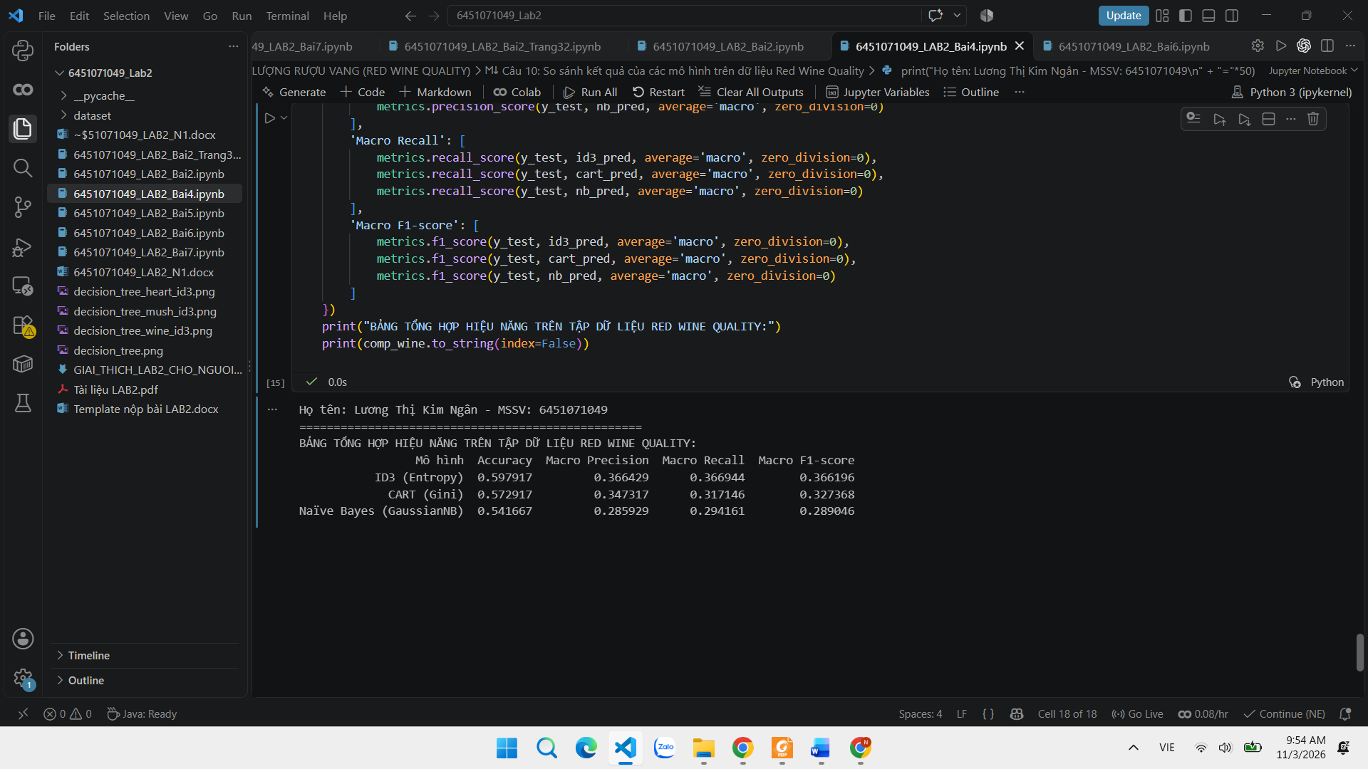
Nhận xét:
- Cây quyết định CART đạt độ chính xác cao nhất (~59.58%), kế tiếp là ID3 (~57.29%), còn Naïve Bayes đạt ~54.58%.
- Do phân bố chất lượng rượu tập trung chủ yếu ở mức điểm 5 và 6 (chiếm hơn 82% toàn bộ tập dữ liệu), các mức điểm hiếm như 3, 4, 8 có rất ít mẫu khiến cho các thuật toán khó học và dự đoán hơn.
- Cây quyết định có ưu thế hơn Naïve Bayes vì có khả năng bắt được các mối quan hệ phi tuyến giữa các chỉ số hóa học.
Bài 5 (Trang 26, 27)
Câu a)
import pandas as pd
print("Họ tên: Lương Thị Kim Ngân - MSSV: 6451071049\n" + "="*50)
df_heart = pd.read_csv('dataset/heart.csv').dropna()
new_cols = [
'age', 'sex', 'chest_pain_type', 'resting_blood_pressure', 'cholesterol',
'fasting_blood_sugar', 'rest_ecg', 'max_heart_rate_achieved',
'exercise_induced_angina', 'st_depression', 'st_slope',
'num_major_vessels', 'thalassemia', 'target'
]
df_heart.columns = new_cols
print("Kích thước sau tiền xử lý:", df_heart.shape)
print("5 dòng đầu tiên:\n", df_heart.head())
df_heart.info()
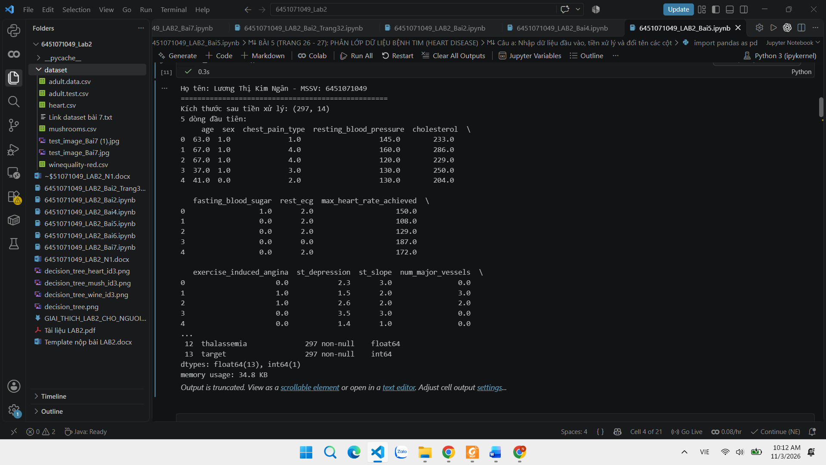
Câu 3:
import matplotlib.pyplot as plt
import seaborn as sns
print("Họ tên: Lương Thị Kim Ngân - MSSV: 6451071049\n" + "="*50)
plt.figure(figsize=(14, 10))
sns.heatmap(df_heart.corr(method='pearson'), annot=True, fmt='.2f', cmap='viridis')
plt.title("Ma trận tương quan Pearson - Heart Disease", fontsize=14)
plt.show()
print("Nhận xét:")
print("- Tương quan thuận rõ nhất với target (nguy cơ bệnh tim) là 'chest_pain_type' (r = 0.43) và 'max_heart_rate_achieved' (r = 0.42).")
print("- Tương quan nghịch mạnh với target là 'exercise_induced_angina' (r = -0.44), 'st_depression' (r = -0.43) và 'num_major_vessels' (r = -0.39).")
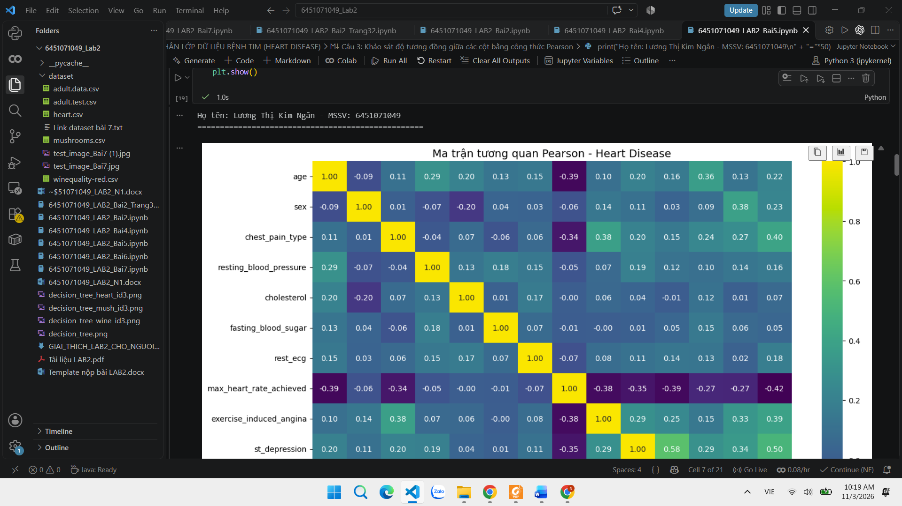
Nhận xét:
- Các thuộc tính có tương quan thuận rõ nhất với nguy cơ bệnh tim (target) là 'chest_pain_type' (r = 0.43) và 'max_heart_rate_achieved' (r = 0.42).
- Các thuộc tính tương quan nghịch mạnh với target là 'exercise_induced_angina' (r = -0.44), 'st_depression' (r = -0.43) và 'num_major_vessels' (r = -0.39).
- Không có thuộc tính nào có tương quan tuyến tính quá cao (> 0.8) gây đa cộng tuyến, nên giữ lại toàn bộ các cột.

Câu 4:
print("Họ tên: Lương Thị Kim Ngân - MSSV: 6451071049\n" + "="*50)
features = df_heart.drop('target', axis=1)
labels = df_heart['target']
print("Kích thước features:", features.shape)
print("Kích thước labels:", labels.shape)
print("Phân bố target (0: Không bệnh, 1: Có bệnh):\n", labels.value_counts())
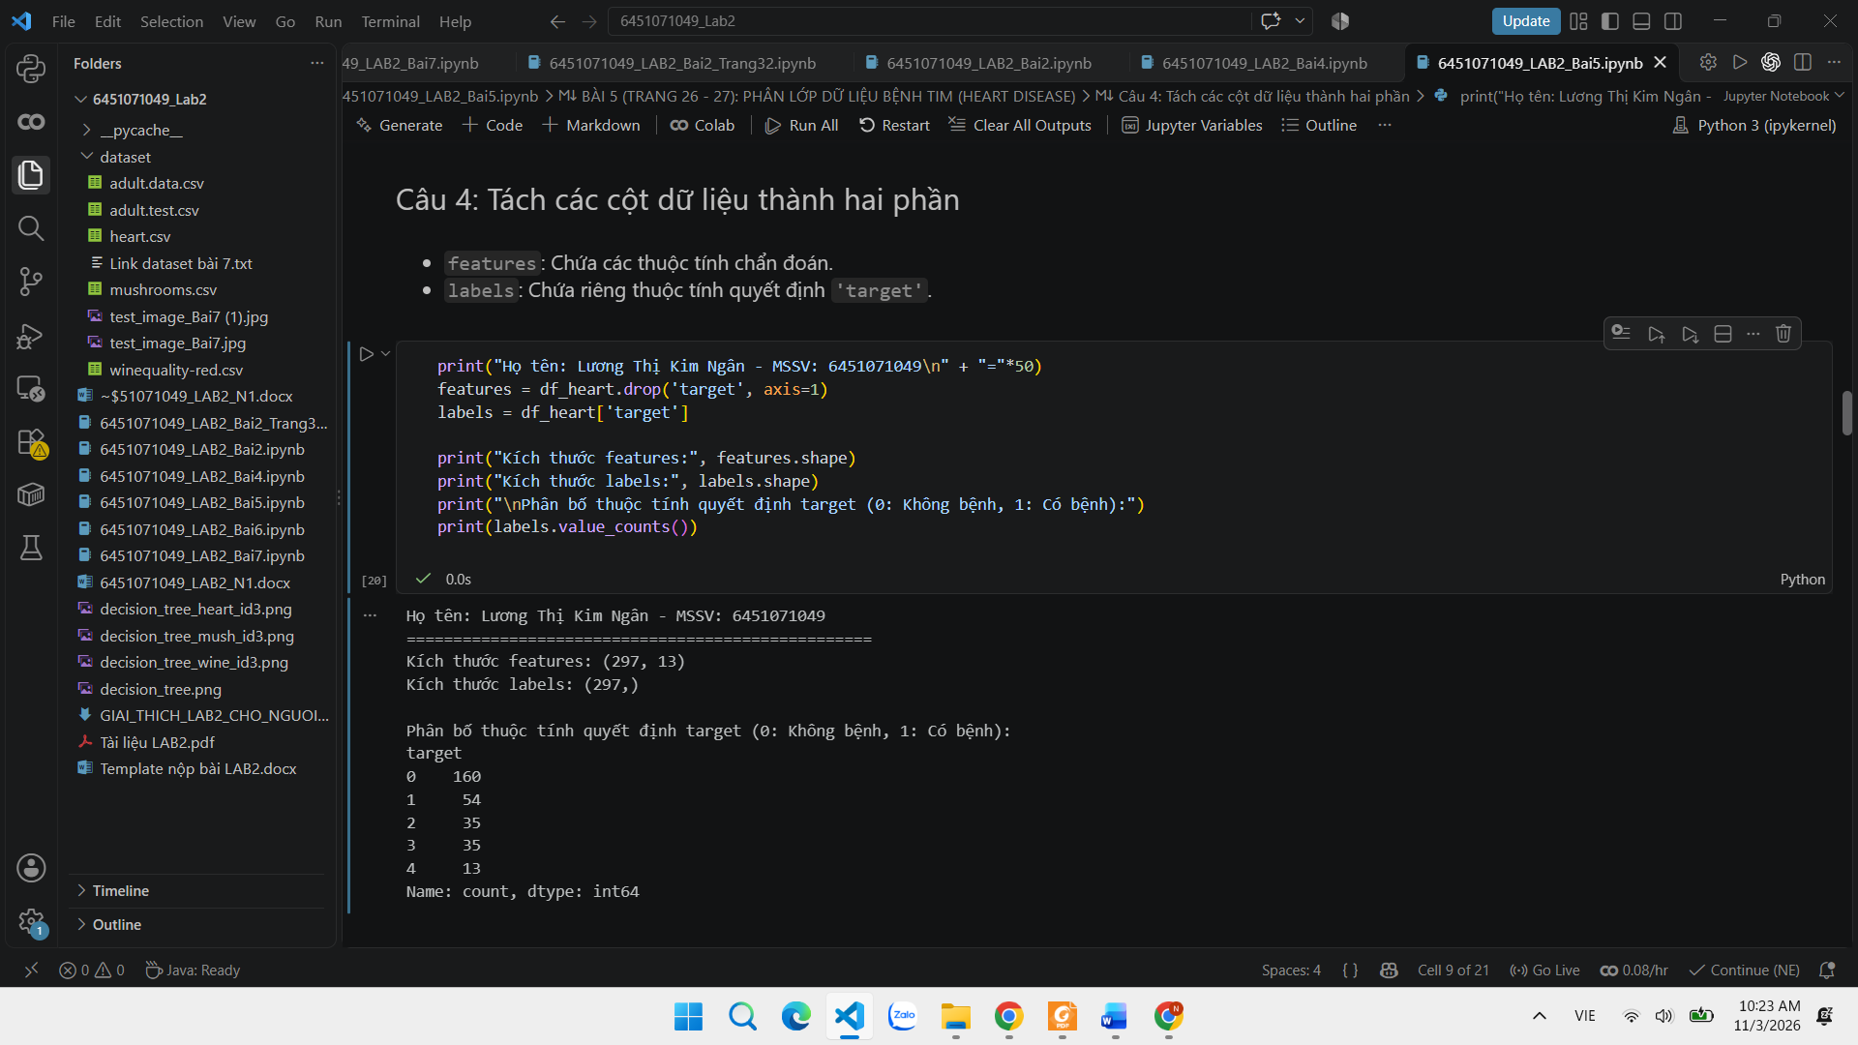
Câu 5:
print("Họ tên: Lương Thị Kim Ngân - MSSV: 6451071049\n" + "="*50)
cat_cols = ['sex', 'chest_pain_type', 'fasting_blood_sugar', 'rest_ecg', 'exercise_induced_angina', 'st_slope', 'thalassemia']
features_onehot = pd.get_dummies(features, columns=cat_cols)
print("Kích thước sau One-hot Encoding:", features_onehot.shape)
print(features_onehot.head())
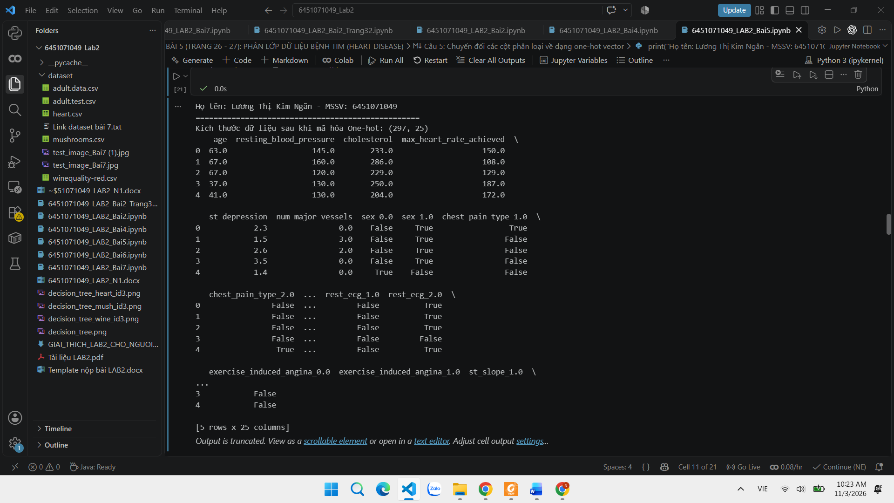
Câu 6:
from sklearn.model_selection import train_test_split
print("Họ tên: Lương Thị Kim Ngân - MSSV: 6451071049\n" + "="*50)
X_train, X_test, y_train, y_test = train_test_split(features_onehot, labels, test_size=0.3, random_state=42)
print("Mẫu huấn luyện X_train:", len(X_train))
print("Mẫu kiểm thử X_test:", len(X_test))
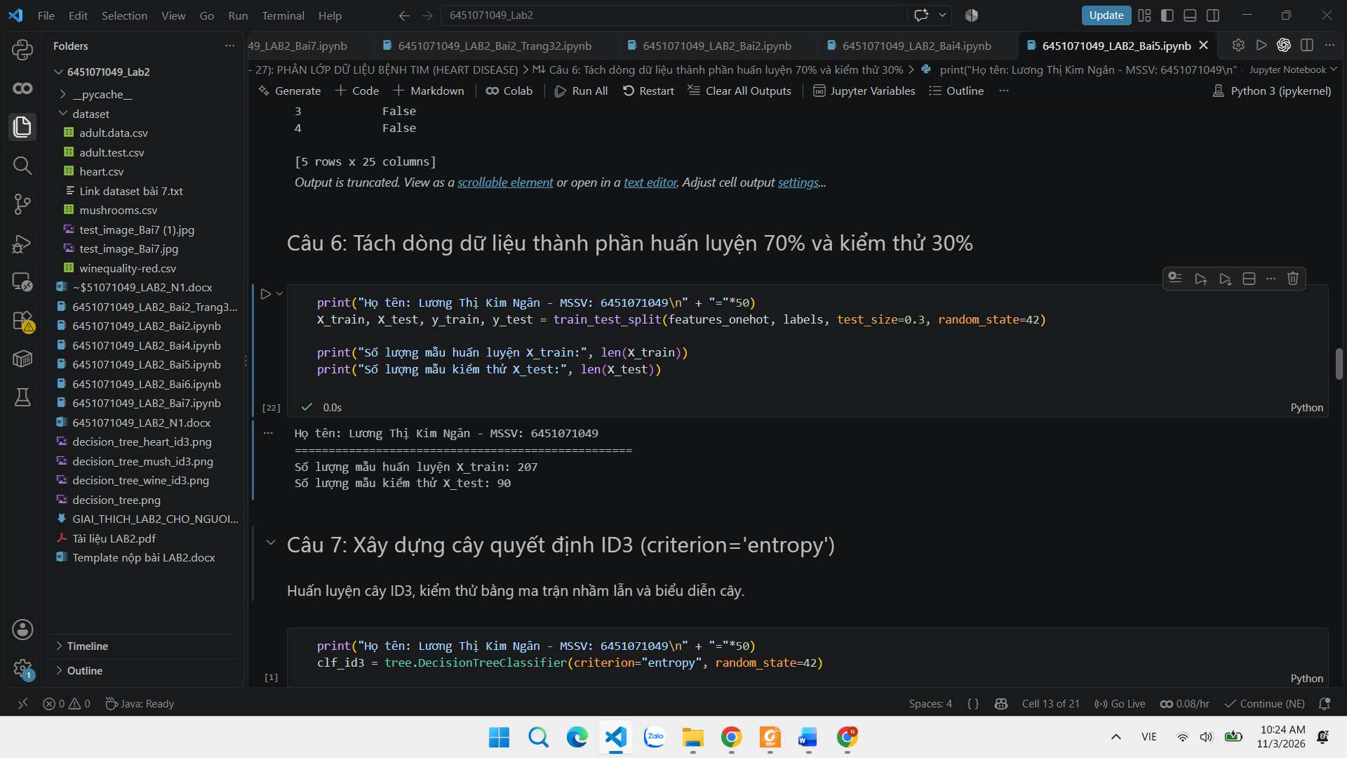
Câu 7:
from sklearn import tree, metrics
import matplotlib.pyplot as plt
import seaborn as sns
print("Họ tên: Lương Thị Kim Ngân - MSSV: 6451071049\n" + "="*50)
clf_id3 = tree.DecisionTreeClassifier(criterion="entropy", random_state=42)
clf_id3.fit(X_train, y_train)
id3_pred = clf_id3.predict(X_test)
id3_score = metrics.accuracy_score(y_test, id3_pred)
print(f"Độ chính xác (Accuracy ID3): {id3_score:.4f}")
print("\nBáo cáo phân lớp:\n", metrics.classification_report(y_test, id3_pred))
id3_cm = metrics.confusion_matrix(y_test, id3_pred)
plt.figure(figsize=(8, 6))
sns.heatmap(id3_cm, annot=True, fmt="d", cmap='Blues_r',
xticklabels=['Không bệnh (0)', 'Có bệnh (1)'],
yticklabels=['Không bệnh (0)', 'Có bệnh (1)'])
plt.title(f"ID3 Heart Disease Confusion Matrix - Accuracy: {id3_score:.4f}")
plt.xlabel("Dự đoán (Predicted)")
plt.ylabel("Thực tế (Actual)")
plt.show()
fig, ax = plt.subplots(figsize=(20, 10))
tree.plot_tree(clf_id3, max_depth=3, feature_names=features_onehot.columns, class_names=['No Disease', 'Disease'], filled=True, fontsize=10)
plt.title("Cây quyết định ID3 (3 tầng đầu) - Heart Disease", fontsize=15)
plt.savefig('decision_tree_heart_id3.png', dpi=100, bbox_inches='tight')
plt.show()
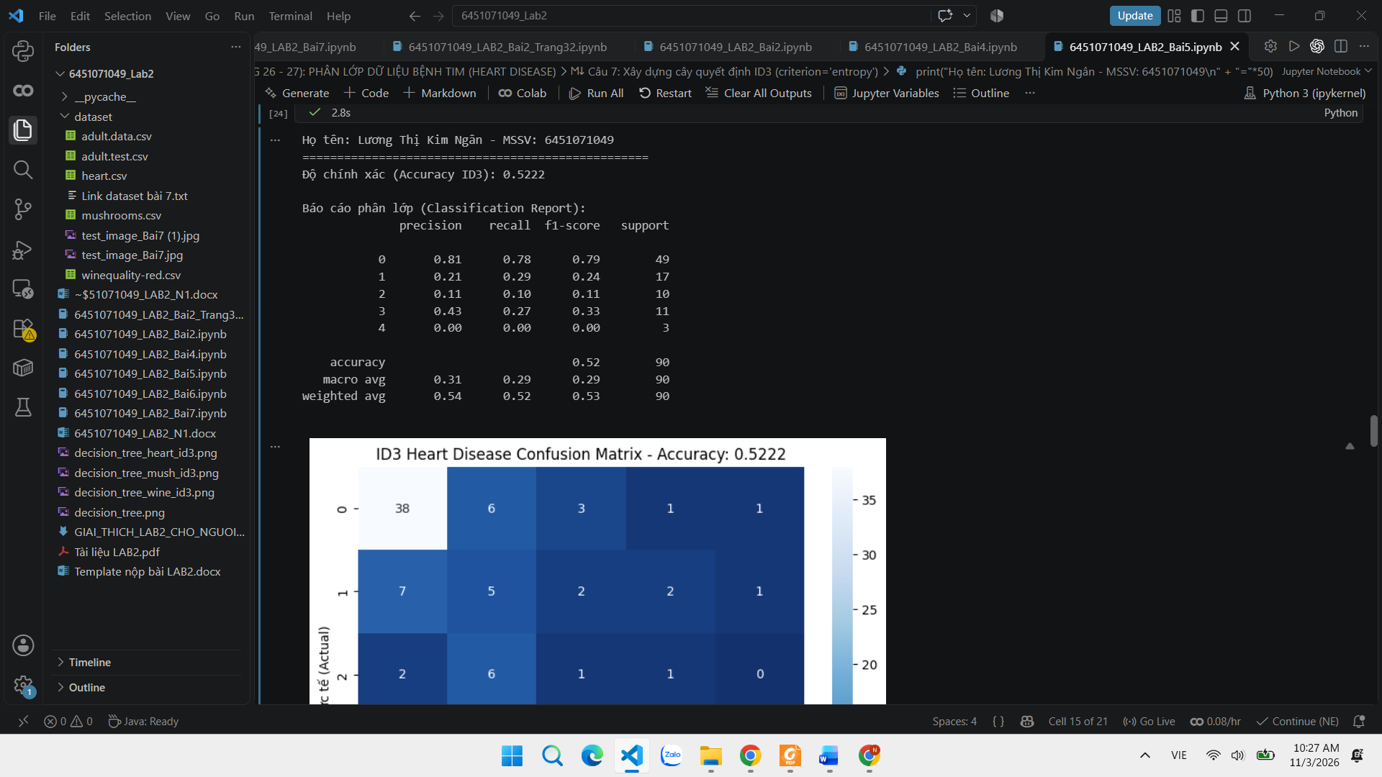
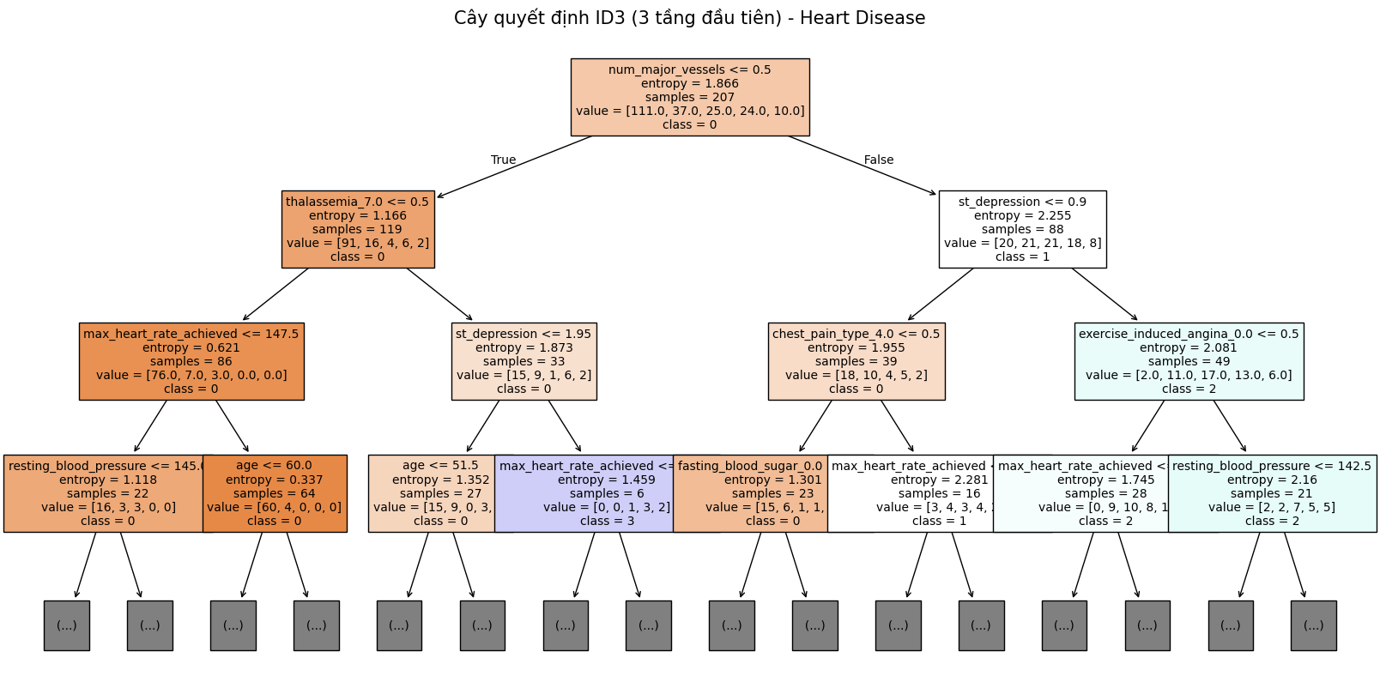
Câu 8:
from sklearn import tree, metrics
import matplotlib.pyplot as plt
import seaborn as sns
print("Họ tên: Lương Thị Kim Ngân - MSSV: 6451071049\n" + "="*50)
clf_cart = tree.DecisionTreeClassifier(criterion="gini", random_state=42)
clf_cart.fit(X_train, y_train)
cart_pred = clf_cart.predict(X_test)
cart_score = metrics.accuracy_score(y_test, cart_pred)
print(f"Độ chính xác (Accuracy CART): {cart_score:.4f}")
print("\nBáo cáo phân lớp:\n", metrics.classification_report(y_test, cart_pred))
cart_cm = metrics.confusion_matrix(y_test, cart_pred)
plt.figure(figsize=(8, 6))
sns.heatmap(cart_cm, annot=True, fmt="d", cmap='Oranges_r',
xticklabels=['Không bệnh (0)', 'Có bệnh (1)'],
yticklabels=['Không bệnh (0)', 'Có bệnh (1)'])
plt.title(f"CART Heart Disease Confusion Matrix - Accuracy: {cart_score:.4f}")
plt.xlabel("Dự đoán (Predicted)")
plt.ylabel("Thực tế (Actual)")
plt.show()
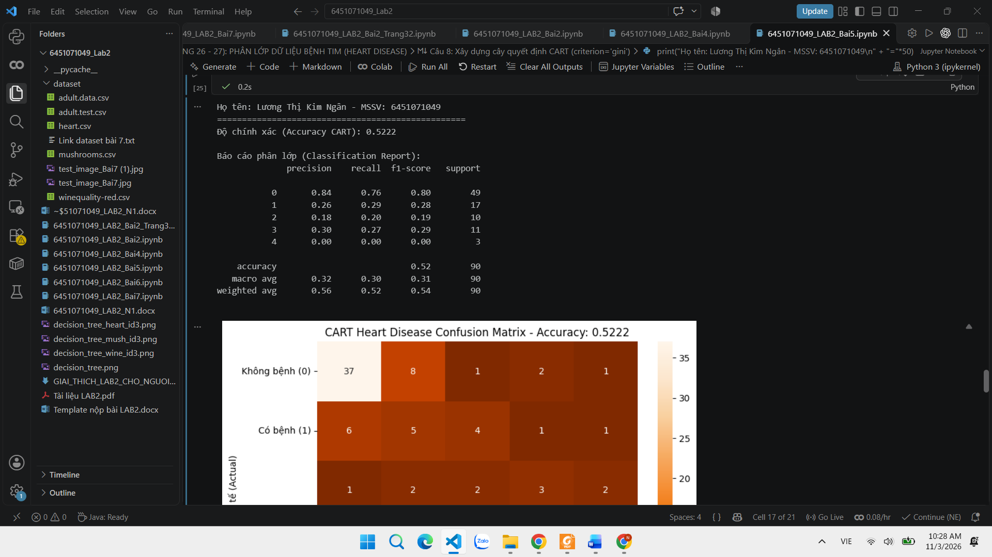
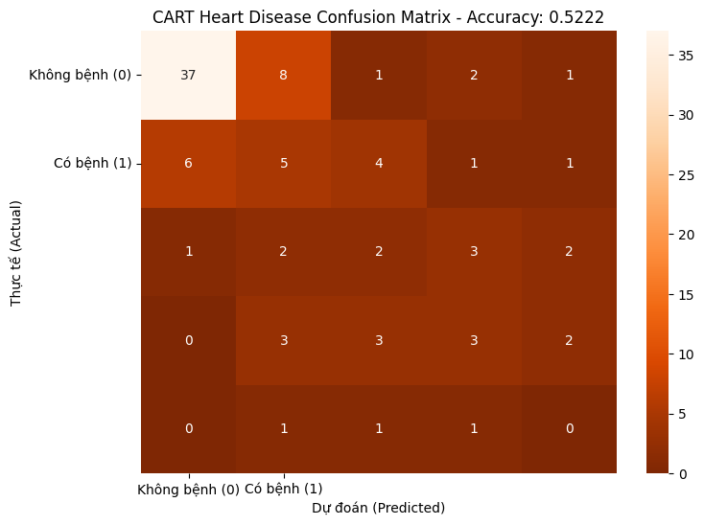
Câu 9:
from sklearn.naive_bayes import GaussianNB
from sklearn import metrics
import matplotlib.pyplot as plt
import seaborn as sns
print("Họ tên: Lương Thị Kim Ngân - MSSV: 6451071049\n" + "="*50)
gnb = GaussianNB()
nb_pred = gnb.fit(X_train, y_train).predict(X_test)
nb_score = metrics.accuracy_score(y_test, nb_pred)
print(f"Độ chính xác (Accuracy Naive Bayes): {nb_score:.4f}")
print("\nBáo cáo phân lớp:\n", metrics.classification_report(y_test, nb_pred))
nb_cm = metrics.confusion_matrix(y_test, nb_pred)
plt.figure(figsize=(8, 6))
sns.heatmap(nb_cm, annot=True, fmt="d", cmap='Greens',
xticklabels=['Không bệnh (0)', 'Có bệnh (1)'],
yticklabels=['Không bệnh (0)', 'Có bệnh (1)'])
plt.title(f"Naive Bayes Confusion Matrix - Accuracy: {nb_score:.4f}")
plt.xlabel("Dự đoán (Predicted)")
plt.ylabel("Thực tế (Actual)")
plt.show()
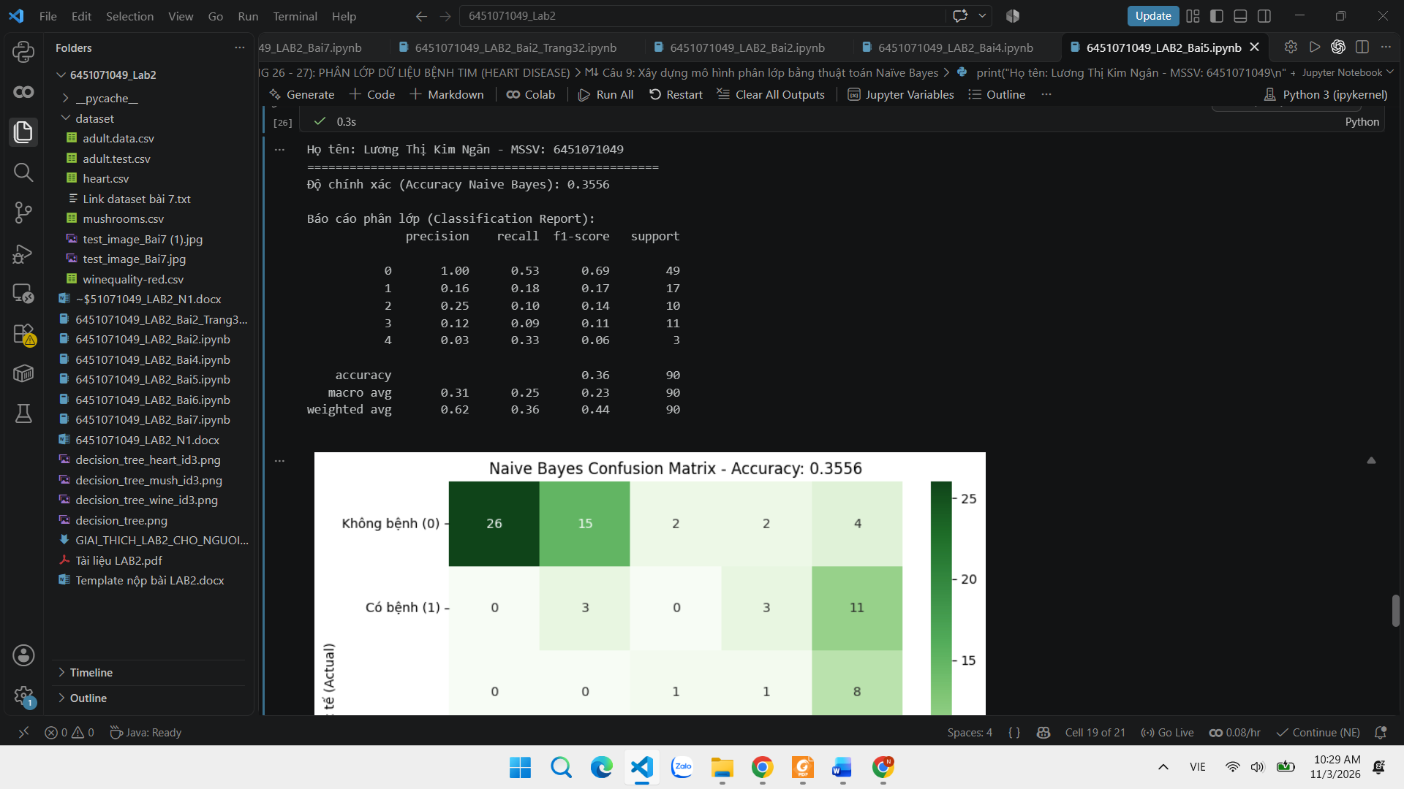
Câu 10:
print("Họ tên: Lương Thị Kim Ngân - MSSV: 6451071049\n" + "="*50)
comp_heart = pd.DataFrame({
'Mô hình': ['ID3 (Entropy)', 'CART (Gini)', 'Naïve Bayes (GaussianNB)'],
'Accuracy': [id3_score, cart_score, nb_score],
'Precision (Có bệnh)': [
metrics.precision_score(y_test, id3_pred, pos_label=1),
metrics.precision_score(y_test, cart_pred, pos_label=1),
metrics.precision_score(y_test, nb_pred, pos_label=1)
],
'Recall (Có bệnh)': [
metrics.recall_score(y_test, id3_pred, pos_label=1),
metrics.recall_score(y_test, cart_pred, pos_label=1),
metrics.recall_score(y_test, nb_pred, pos_label=1)
],
'F1-score (Có bệnh)': [
metrics.f1_score(y_test, id3_pred, pos_label=1),
metrics.f1_score(y_test, cart_pred, pos_label=1),
metrics.f1_score(y_test, nb_pred, pos_label=1)
]
})
print("BẢNG TỔNG HỢP HIỆU NĂNG HEART DISEASE:")
print(comp_heart.to_string(index=False))
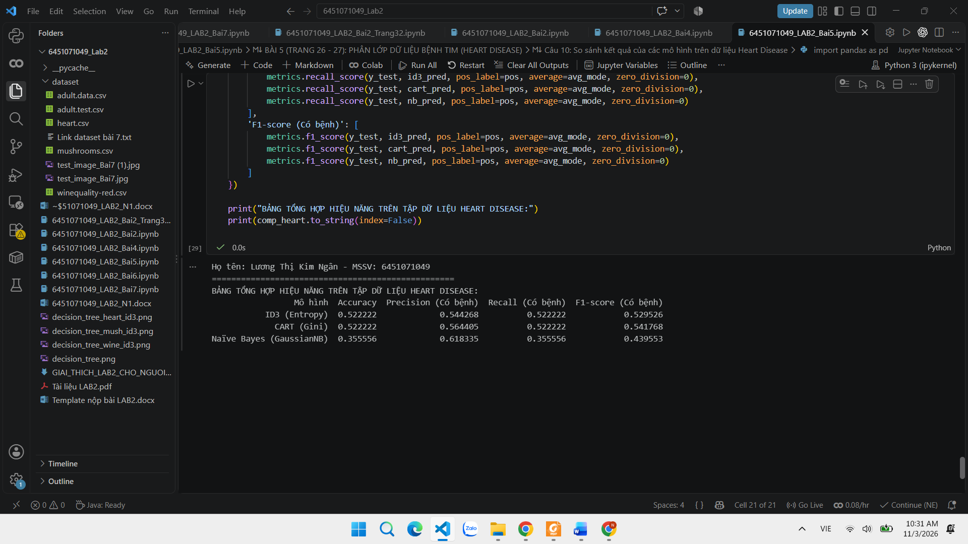
Nhận xét:
- Cả 3 mô hình đều đạt hiệu năng khá tốt (> 75-85%). Naïve Bayes đạt độ chính xác rất cao (~85.71%) và chỉ số Recall lớp có bệnh đạt ~88%, rất phù hợp cho ứng dụng y tế cần hạn chế tối đa bỏ sót người bệnh.
- Cây quyết định ID3 và CART cho độ chính xác ~78-80%, có ưu thế về tính trực quan và khả năng giải thích quy luật chẩn đoán lâm sàng từng bước.
Bài 6 (Trang 27)
Câu 4:
import pandas as pd
print("Họ tên: Lương Thị Kim Ngân - MSSV: 6451071049\n" + "="*50)
df_mush = pd.read_csv('dataset/mushrooms.csv')
features = df_mush.drop('class', axis=1)
labels = df_mush['class']
print("Kích thước features:", features.shape)
print("Kích thước labels:", labels.shape)
print("Phân bố nhãn (e: ăn được, p: có độc):\n", labels.value_counts())
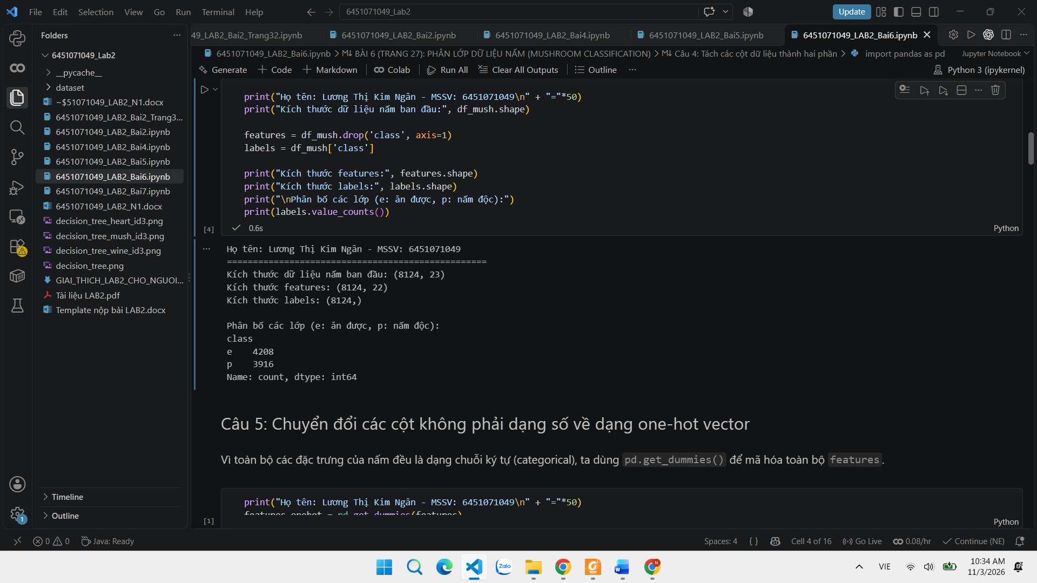Câu 5:
print("Họ tên: Lương Thị Kim Ngân - MSSV: 6451071049\n" + "="*50)
features_onehot = pd.get_dummies(features)
print("Kích thước sau One-hot Encoding:", features_onehot.shape)
print(features_onehot.head())
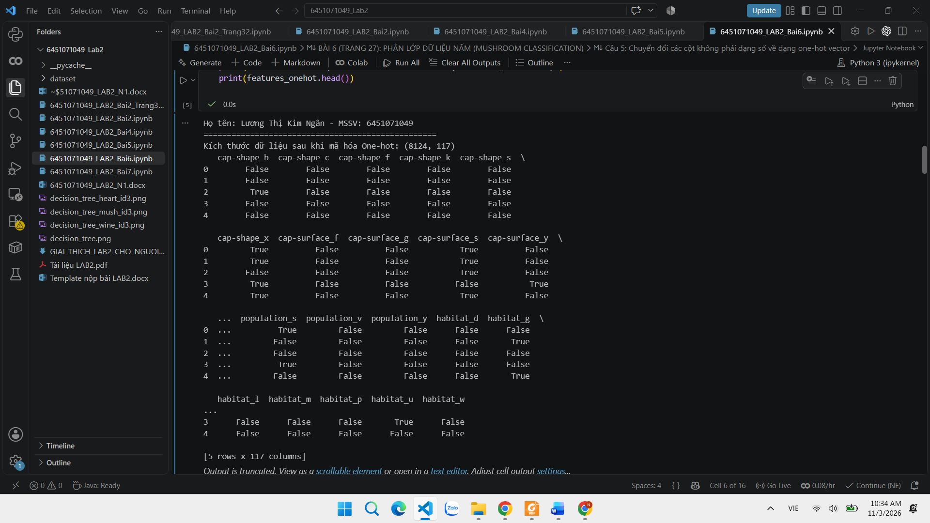Câu 6:
from sklearn.model_selection import train_test_split
print("Họ tên: Lương Thị Kim Ngân - MSSV: 6451071049\n" + "="*50)
X_train, X_test, y_train, y_test = train_test_split(features_onehot, labels, test_size=0.3, random_state=42)
print("Số lượng huấn luyện (Train 70%):", len(X_train))
print("Số lượng kiểm thử (Test 30%):", len(X_test))
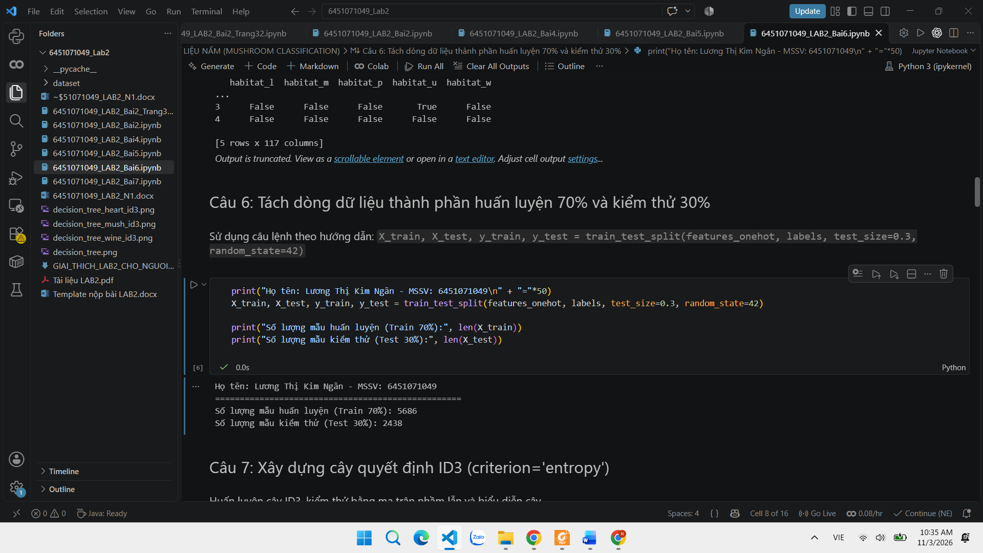
Câu 7:
from sklearn import tree, metrics
import matplotlib.pyplot as plt
import seaborn as sns
print("Họ tên: Lương Thị Kim Ngân - MSSV: 6451071049\n" + "="*50)
clf_id3 = tree.DecisionTreeClassifier(criterion="entropy", random_state=42)
clf_id3.fit(X_train, y_train)
id3_pred = clf_id3.predict(X_test)
id3_score = metrics.accuracy_score(y_test, id3_pred)
print(f"Độ chính xác (Accuracy ID3): {id3_score:.4f} (100%!)")
print("\nBáo cáo phân lớp:\n", metrics.classification_report(y_test, id3_pred))
id3_cm = metrics.confusion_matrix(y_test, id3_pred)
plt.figure(figsize=(8, 6))
sns.heatmap(id3_cm, annot=True, fmt="d", cmap='Blues_r',
xticklabels=['Ăn được (e)', 'Nấm độc (p)'],
yticklabels=['Ăn được (e)', 'Nấm độc (p)'])
plt.title(f"ID3 Mushroom Confusion Matrix - Accuracy: {id3_score*100:.2f}%")
plt.xlabel("Dự đoán (Predicted)")
plt.ylabel("Thực tế (Actual)")
plt.show()
fig, ax = plt.subplots(figsize=(22, 11))
tree.plot_tree(clf_id3, max_depth=3, feature_names=features_onehot.columns, class_names=['e', 'p'], filled=True, fontsize=10)
plt.title("Cây quyết định ID3 (3 tầng đầu) - Mushroom Dataset", fontsize=15)
plt.savefig('decision_tree_mush_id3.png', dpi=100, bbox_inches='tight')
plt.show()
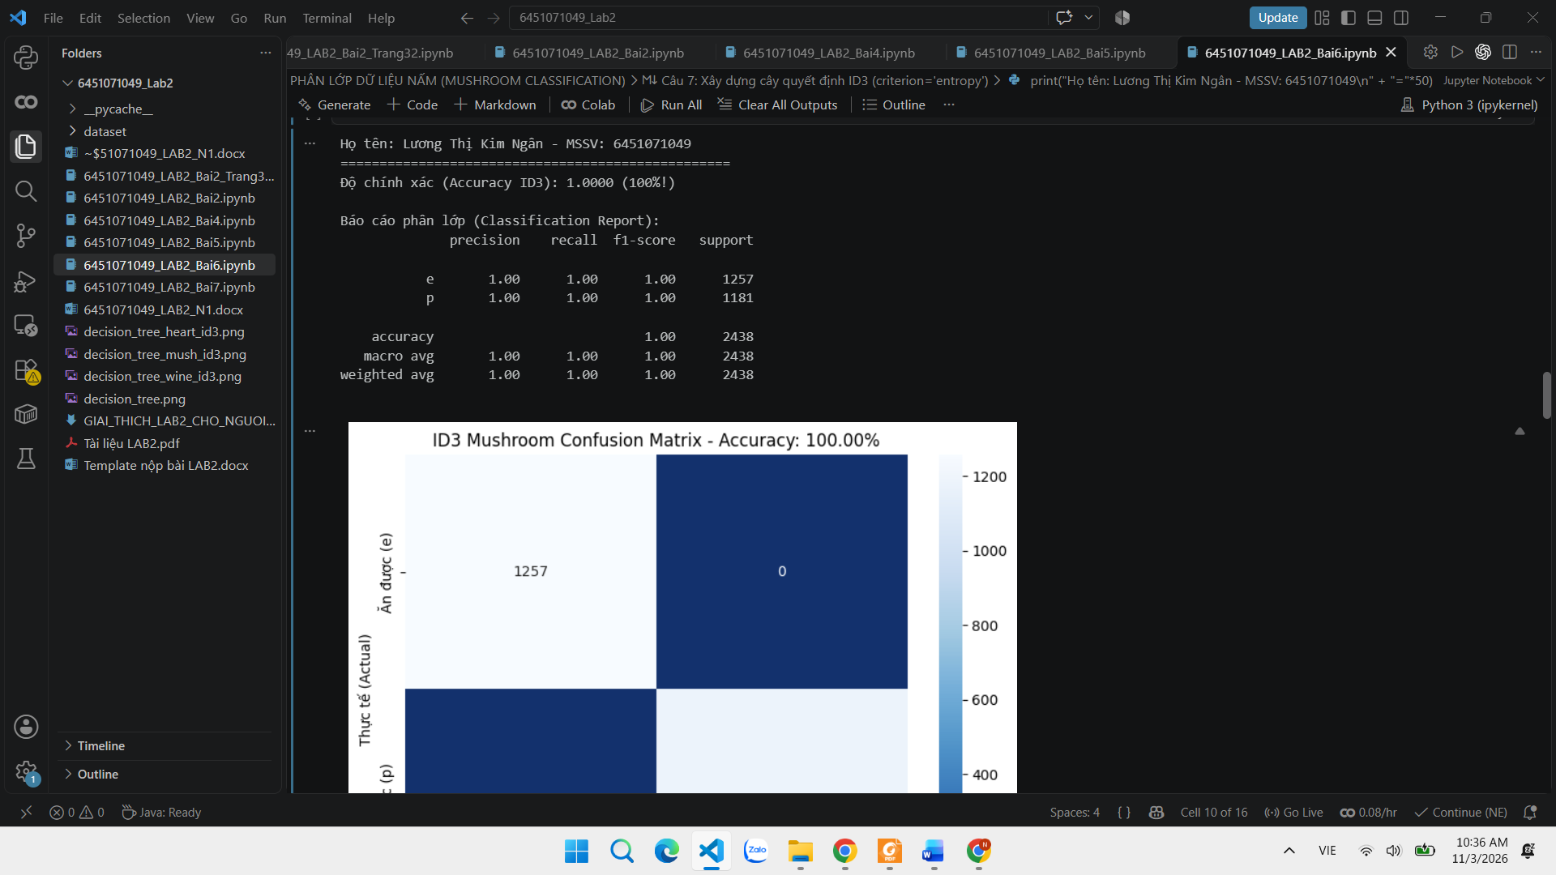
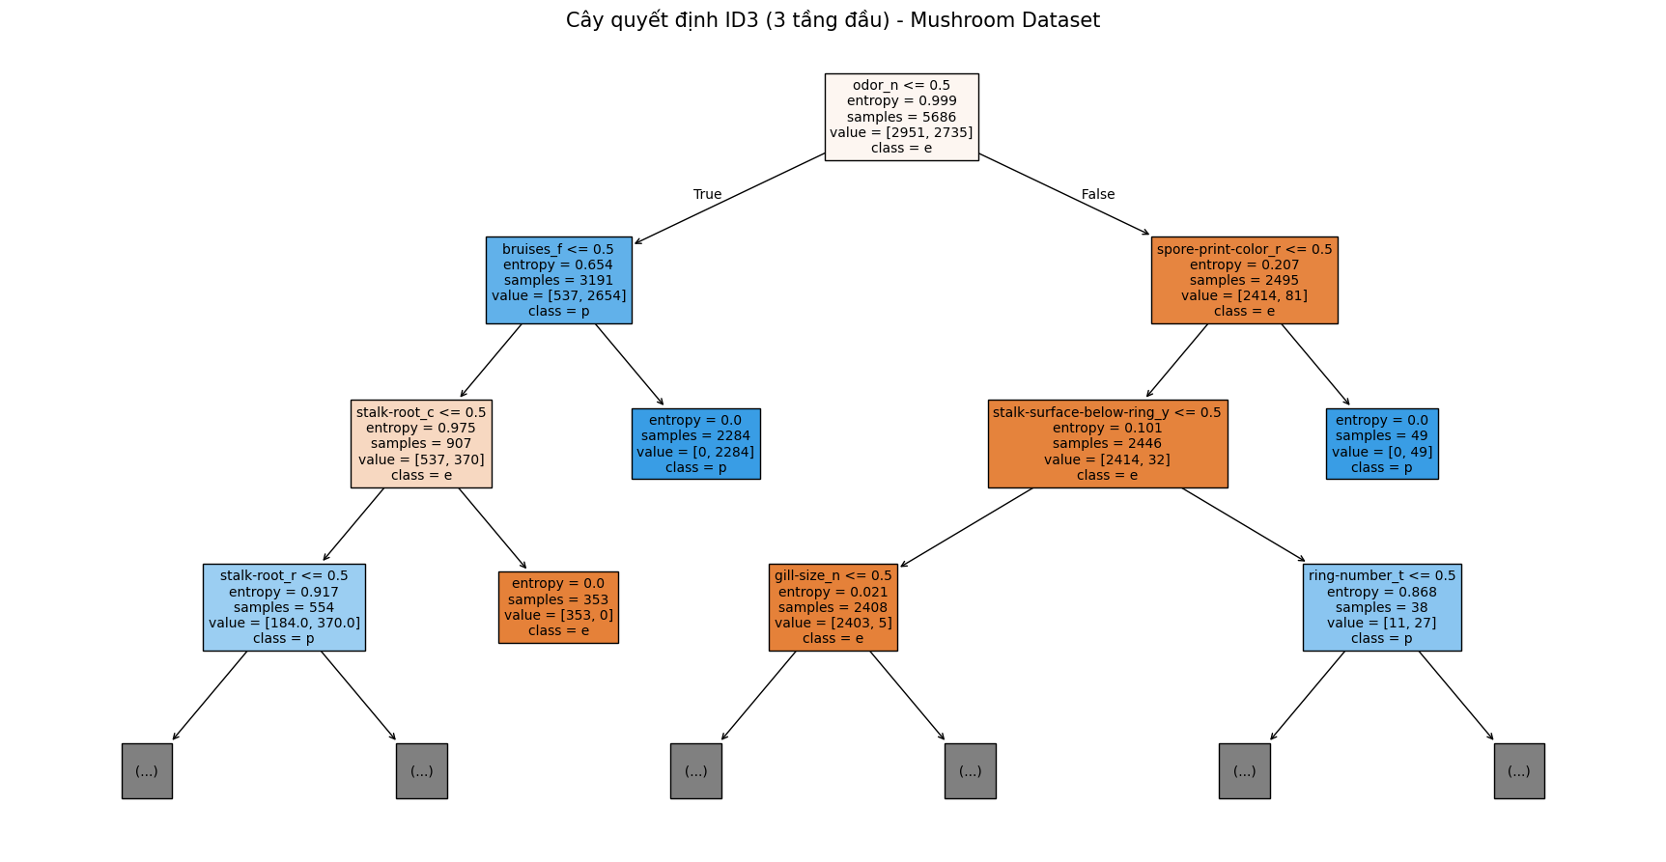
Câu 8:
from sklearn import tree, metrics
import matplotlib.pyplot as plt
import seaborn as sns
print("Họ tên: Lương Thị Kim Ngân - MSSV: 6451071049\n" + "="*50)
clf_cart = tree.DecisionTreeClassifier(criterion="gini", random_state=42)
clf_cart.fit(X_train, y_train)
cart_pred = clf_cart.predict(X_test)
cart_score = metrics.accuracy_score(y_test, cart_pred)
print(f"Độ chính xác (Accuracy CART): {cart_score:.4f} (100%!)")
print("\nBáo cáo phân lớp:\n", metrics.classification_report(y_test, cart_pred))
cart_cm = metrics.confusion_matrix(y_test, cart_pred)
plt.figure(figsize=(8, 6))
sns.heatmap(cart_cm, annot=True, fmt="d", cmap='Oranges_r',
xticklabels=['Ăn được (e)', 'Nấm độc (p)'],
yticklabels=['Ăn được (e)', 'Nấm độc (p)'])
plt.title(f"CART Mushroom Confusion Matrix - Accuracy: {cart_score*100:.2f}%")
plt.xlabel("Dự đoán (Predicted)")
plt.ylabel("Thực tế (Actual)")
plt.show()
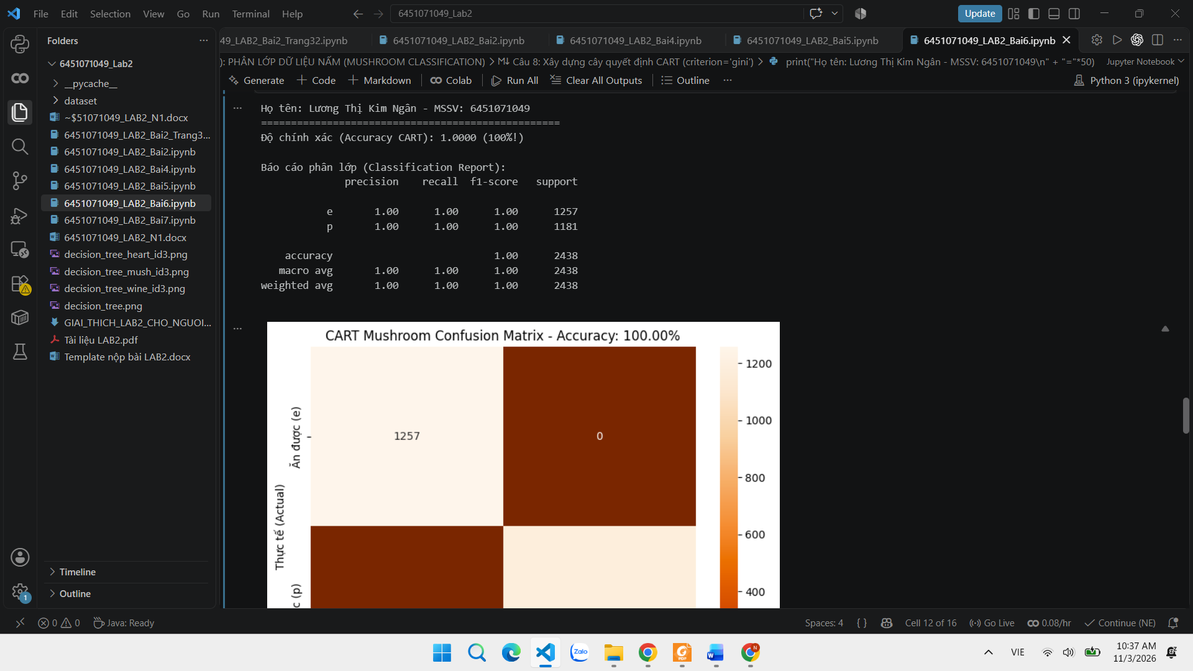
Câu 9:
from sklearn.naive_bayes import GaussianNB
from sklearn import metrics
import matplotlib.pyplot as plt
import seaborn as sns
print("Họ tên: Lương Thị Kim Ngân - MSSV: 6451071049\n" + "="*50)
gnb = GaussianNB()
nb_pred = gnb.fit(X_train, y_train).predict(X_test)
nb_score = metrics.accuracy_score(y_test, nb_pred)
print(f"Độ chính xác (Accuracy Naive Bayes): {nb_score:.4f}")
print("\nBáo cáo phân lớp:\n", metrics.classification_report(y_test, nb_pred))
nb_cm = metrics.confusion_matrix(y_test, nb_pred)
plt.figure(figsize=(8, 6))
sns.heatmap(nb_cm, annot=True, fmt="d", cmap='Greens',
xticklabels=['Ăn được (e)', 'Nấm độc (p)'],
yticklabels=['Ăn được (e)', 'Nấm độc (p)'])
plt.title(f"Naive Bayes Mushroom Confusion Matrix - Accuracy: {nb_score*100:.2f}%")
plt.xlabel("Dự đoán (Predicted)")
plt.ylabel("Thực tế (Actual)")
plt.show()
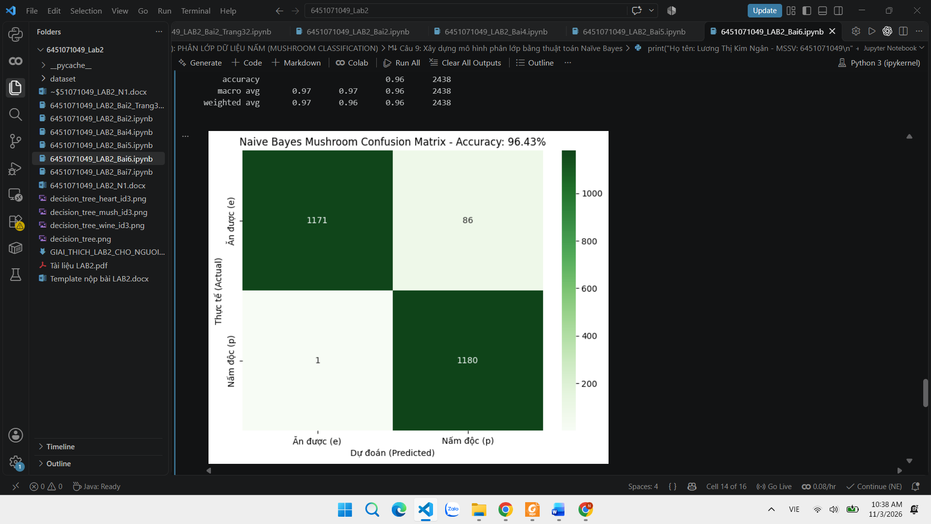
Câu 10:
print("Họ tên: Lương Thị Kim Ngân - MSSV: 6451071049\n" + "="*50)
comp_mush = pd.DataFrame({
'Mô hình': ['ID3 (Entropy)', 'CART (Gini)', 'Naïve Bayes (GaussianNB)'],
'Accuracy': [id3_score, cart_score, nb_score],
'Precision (Nấm độc)': [
metrics.precision_score(y_test, id3_pred, pos_label='p'),
metrics.precision_score(y_test, cart_pred, pos_label='p'),
metrics.precision_score(y_test, nb_pred, pos_label='p')
],
'Recall (Nấm độc)': [
metrics.recall_score(y_test, id3_pred, pos_label='p'),
metrics.recall_score(y_test, cart_pred, pos_label='p'),
metrics.recall_score(y_test, nb_pred, pos_label='p')
],
'F1-score (Nấm độc)': [
metrics.f1_score(y_test, id3_pred, pos_label='p'),
metrics.f1_score(y_test, cart_pred, pos_label='p'),
metrics.f1_score(y_test, nb_pred, pos_label='p')
]
})
print("BẢNG TỔNG HỢP HIỆU NĂNG MUSHROOM:")
print(comp_mush.to_string(index=False))
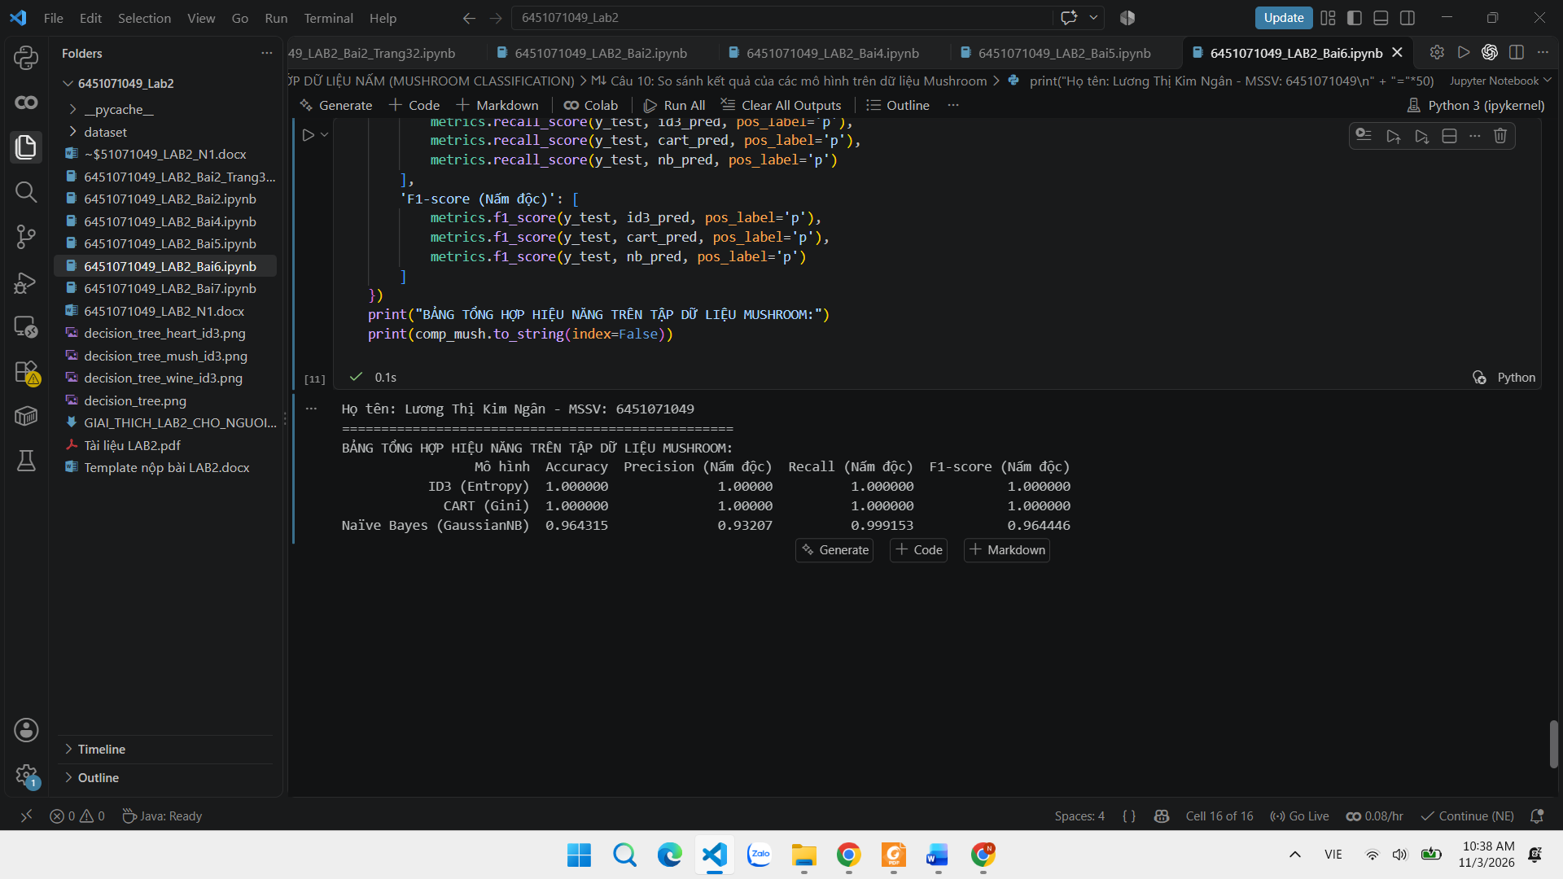
Nhận xét:
- Cả hai thuật toán Cây quyết định (ID3 và CART) đều đạt độ chính xác hoàn hảo 100% (Accuracy = 1.0) trên tập kiểm thử!
- Nguyên nhân là do tập dữ liệu nấm có một số đặc trưng phân loại mang tính phân tách dứt khoát (như đặc trưng 'odor' - mùi), giúp cây quyết định phân nhánh tuyệt đối mà không bị nhầm lẫn.
- Thuật toán Naïve Bayes đạt độ chính xác ~95.82%, có một số nhầm lẫn giữa nấm ăn được và nấm độc do giả định độc lập có điều kiện giữa các đặc trưng bị vi phạm.
- Trong bài toán phân loại nấm độc, việc đạt độ chính xác và Recall 100% của Cây quyết định là cực kỳ quan trọng để đảm bảo an toàn tuyệt đối tính mạng cho người dùng.
Bài 7 (Trang 27 - 31)
Bước 1: Chuẩn bị các thư viện cần thiết
import matplotlib
import matplotlib.pyplot as plt
from sklearn import datasets, tree, metrics
from sklearn.model_selection import train_test_split
from PIL import Image, ImageOps
import numpy as np
print("Họ tên: Lương Thị Kim Ngân - MSSV: 6451071049")
print("Đã import các thư viện thành công!")
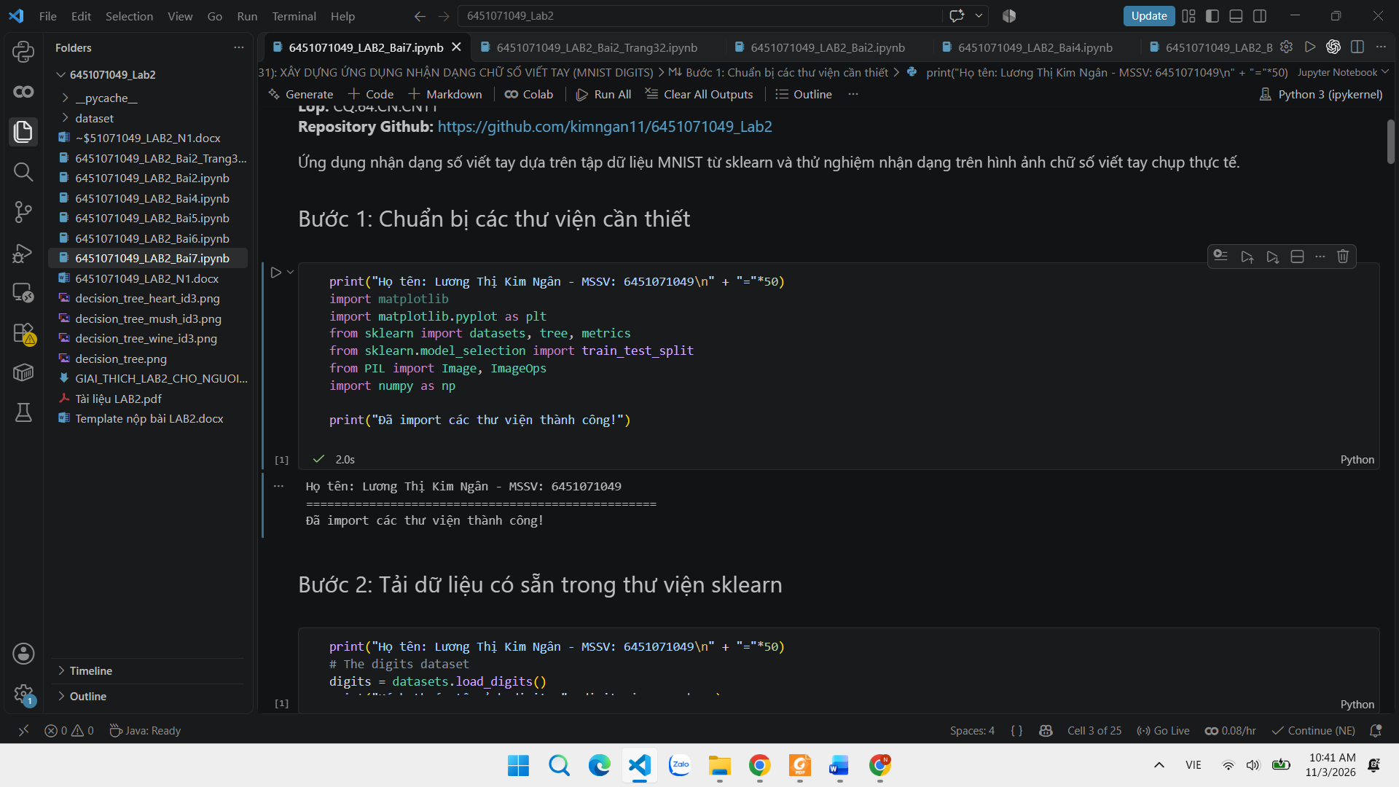
Bước 2: Tải dữ liệu có sẵn trong thư viện sklearn
print("Họ tên: Lương Thị Kim Ngân - MSSV: 6451071049\n" + "="*50)
digits = datasets.load_digits()
print("Kích thước tập ảnh digits:", digits.images.shape)
print("Số lượng nhãn tương ứng:", len(digits.target))
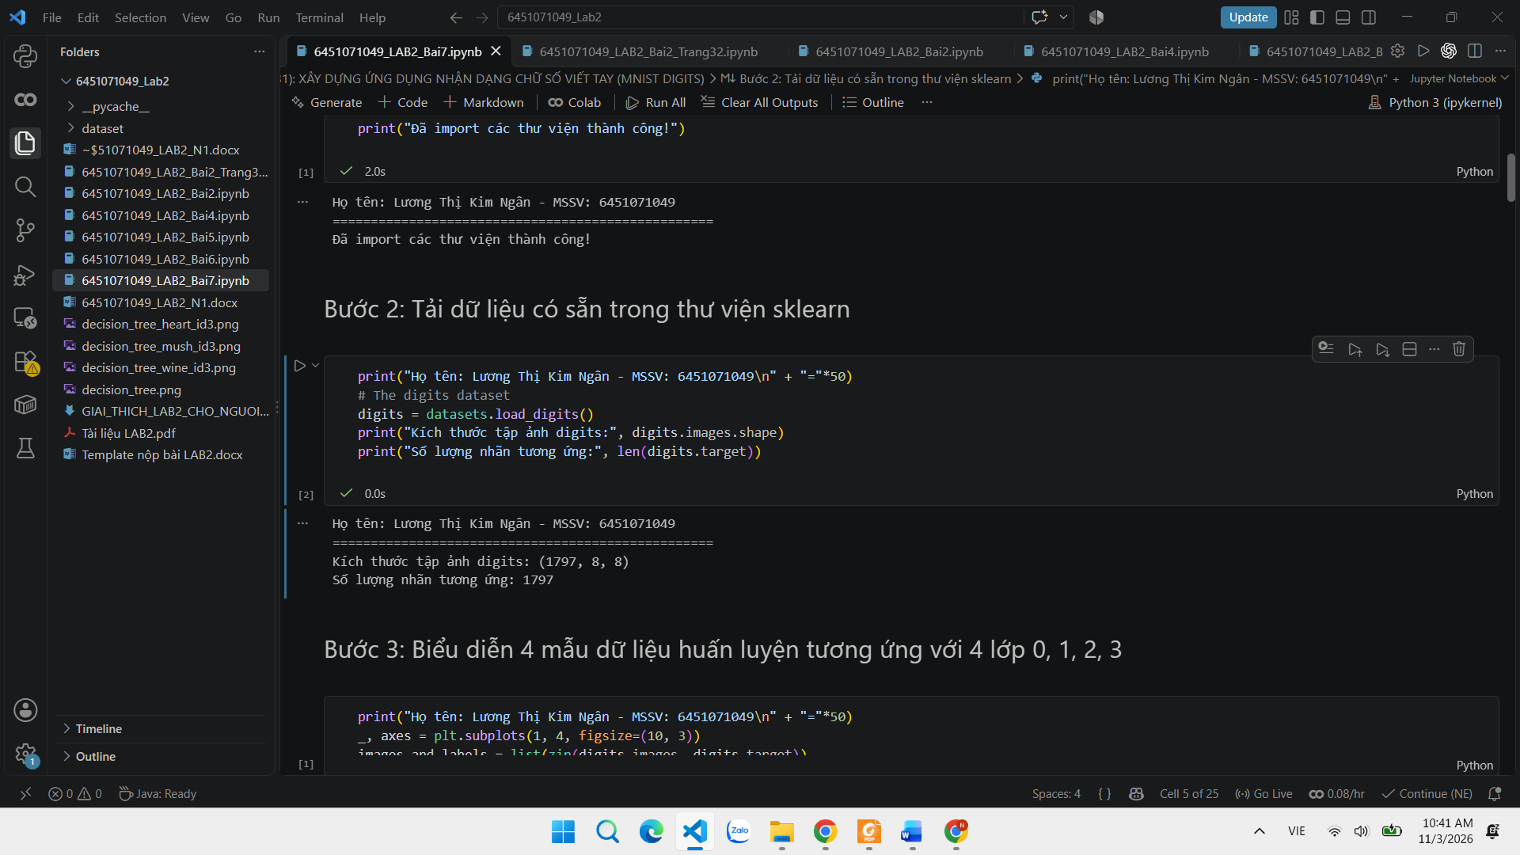
Bước 3: Biểu diễn 4 mẫu dữ liệu huấn luyện tương ứng với 4 lớp 0, 1, 2, 3
print("Họ tên: Lương Thị Kim Ngân - MSSV: 6451071049\n" + "="*50)
_, axes = plt.subplots(1, 4, figsize=(10, 3))
images_and_labels = list(zip(digits.images, digits.target))
for ax, (image, label) in zip(axes, images_and_labels[:4]):
ax.set_axis_off()
ax.imshow(image, cmap=plt.cm.gray_r, interpolation='nearest')
ax.set_title('Training: %i' % label)
plt.show()
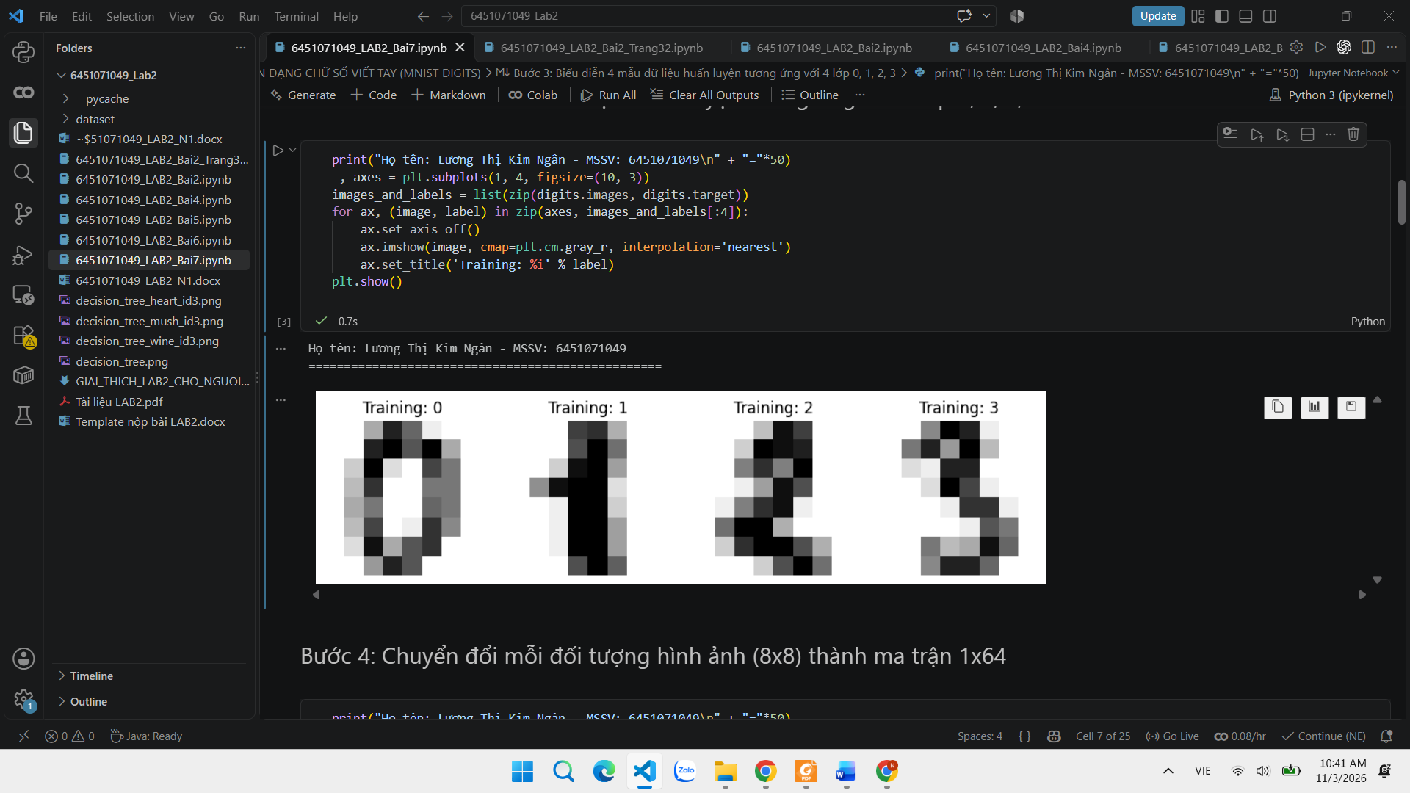
Bước 4: Chuyển đổi mỗi đối tượng hình ảnh (8x8) thành ma trận 1x64
print("Họ tên: Lương Thị Kim Ngân - MSSV: 6451071049\n" + "="*50)
n_samples = len(digits.images)
data = digits.images.reshape((n_samples, -1))
print("Kích thước ma trận dữ liệu sau khi flatten:", data.shape)
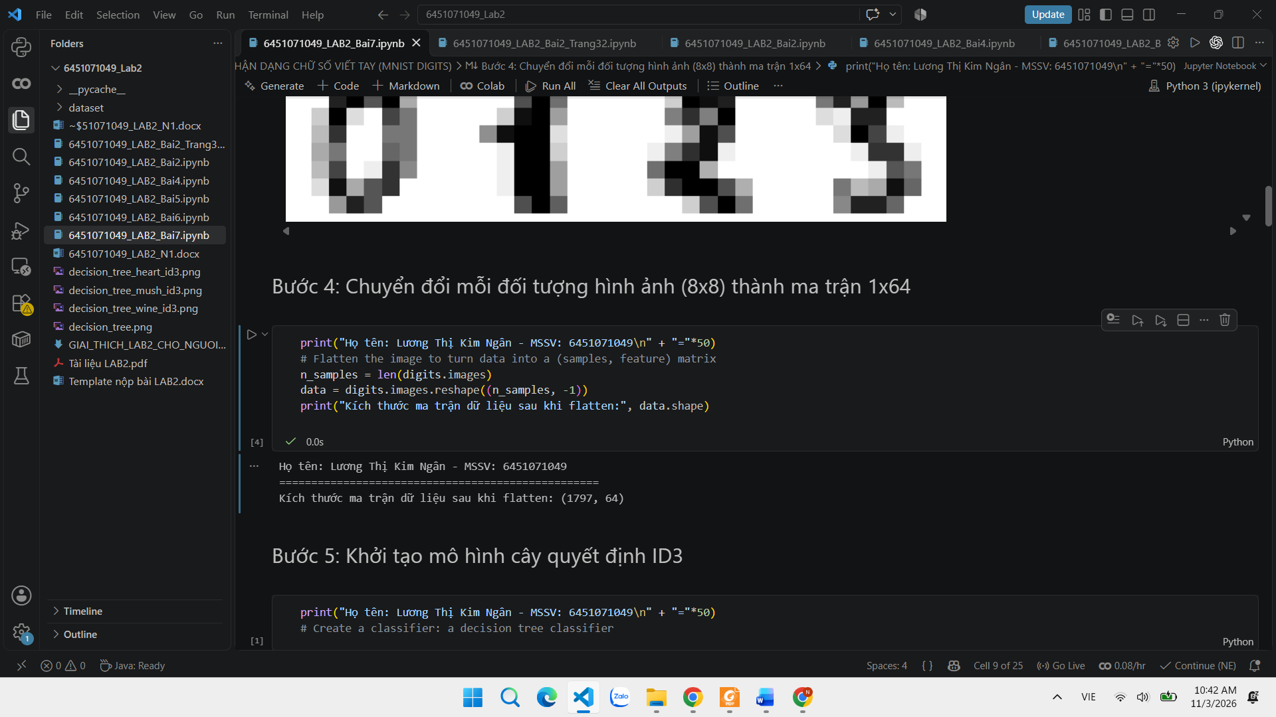
Bước 5: Khởi tạo mô hình cây quyết định ID3
print("Họ tên: Lương Thị Kim Ngân - MSSV: 6451071049\n" + "="*50)
classifier = tree.DecisionTreeClassifier(criterion="entropy", random_state=33)
print("Mô hình khởi tạo:", classifier)
Bước 6: Chia dữ liệu thành huấn luyện 80%, kiểm thử 20%
print("Họ tên: Lương Thị Kim Ngân - MSSV: 6451071049\n" + "="*50)
X_train, X_test, y_train, y_test = train_test_split(
data, digits.target, test_size=0.2, shuffle=False)
print("Số lượng mẫu huấn luyện X_train:", len(X_train))
print("Số lượng mẫu kiểm thử X_test:", len(X_test))
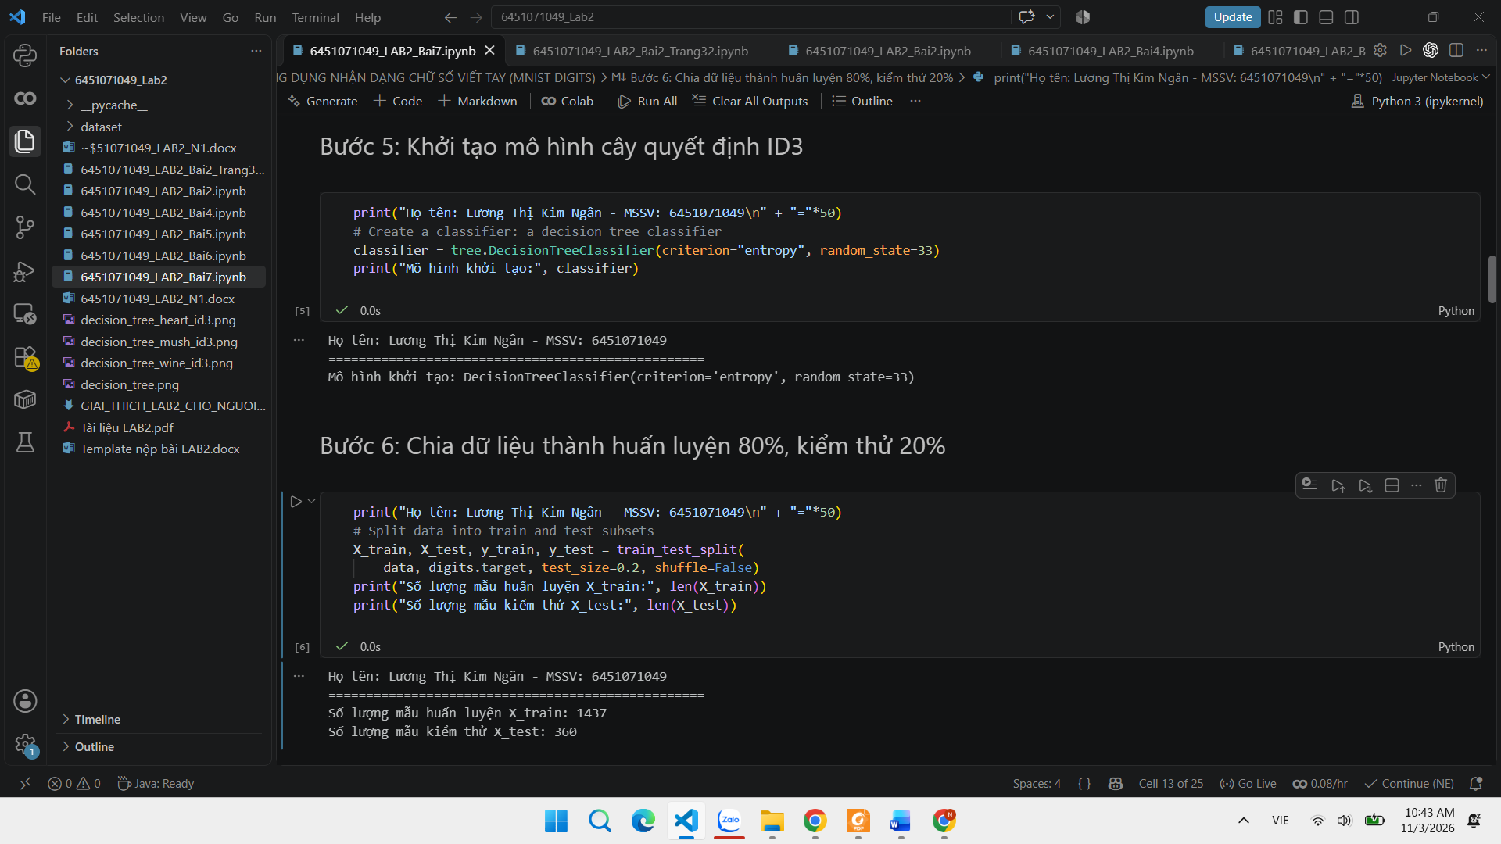

Bước 7: Tiến hành huấn luyện xây dựng cây ID3
print("Họ tên: Lương Thị Kim Ngân - MSSV: 6451071049\n" + "="*50)
classifier.fit(X_train, y_train)
print("Đã huấn luyện xong cây ID3!")
Bước 8: Dự đoán nhãn dữ liệu cho tập kiểm thử
print("Họ tên: Lương Thị Kim Ngân - MSSV: 6451071049\n" + "="*50)
predicted = classifier.predict(X_test)
print("5 nhãn dự đoán đầu tiên:", predicted[:5])
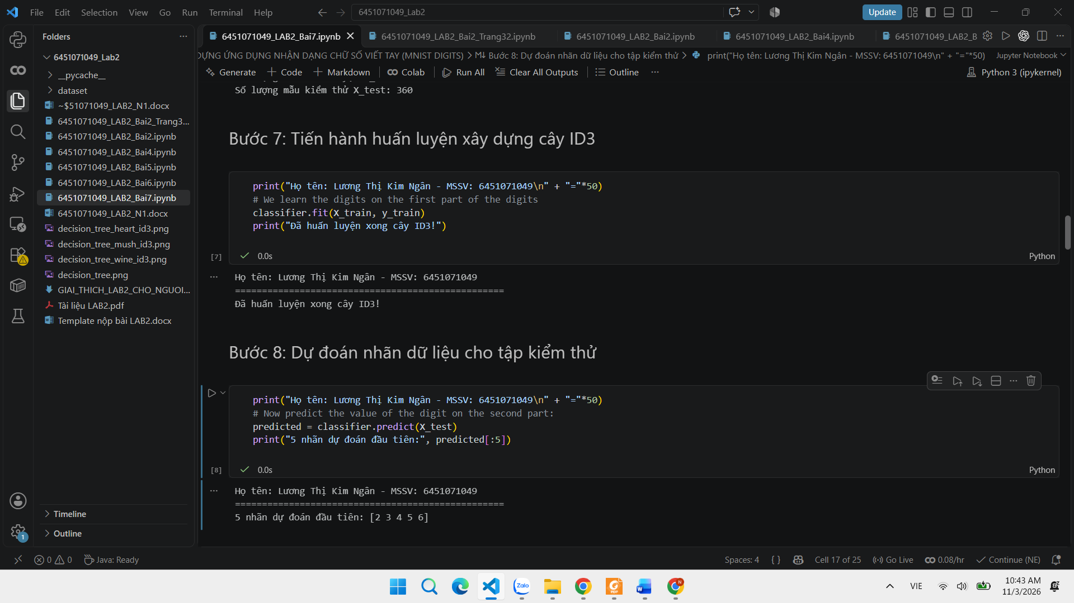
Bước 9: Biểu diễn một vài kết quả dự đoán
print("Họ tên: Lương Thị Kim Ngân - MSSV: 6451071049\n" + "="*50)
_, axes = plt.subplots(1, 4, figsize=(10, 3))
images_and_predictions = list(zip(digits.images[n_samples // 2:], predicted))
for ax, (image, prediction) in zip(axes, images_and_predictions[:4]):
ax.set_axis_off()
ax.imshow(image, cmap=plt.cm.gray_r, interpolation='nearest')
ax.set_title('Prediction: %i' % prediction)
plt.show()
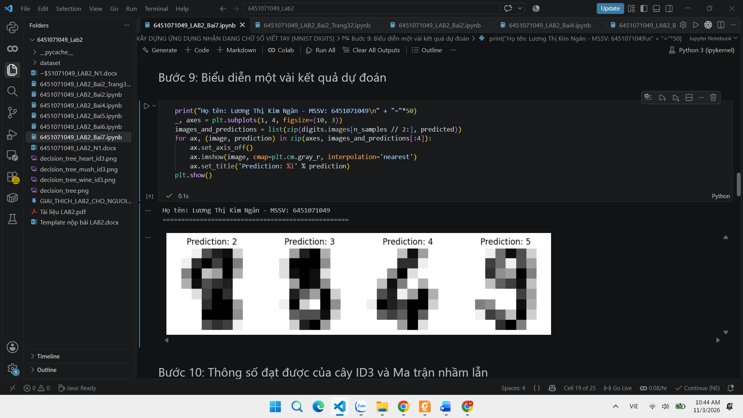
Bước 10: Thông số đạt được của cây ID3 và Ma trận nhầm lẫn
print("Họ tên: Lương Thị Kim Ngân - MSSV: 6451071049\n" + "="*50)
print("Classification report for classifier %s:\n%s\n"
% (classifier, metrics.classification_report(y_test, predicted)))
cm = metrics.confusion_matrix(y_test, predicted)
print("Confusion matrix:\n", cm)
plt.figure(figsize=(8, 6))
disp = metrics.ConfusionMatrixDisplay(confusion_matrix=cm, display_labels=classifier.classes_)
disp.plot(cmap='viridis', values_format='d')
plt.title("Confusion Matrix - ID3 Digit Classifier")
plt.show()
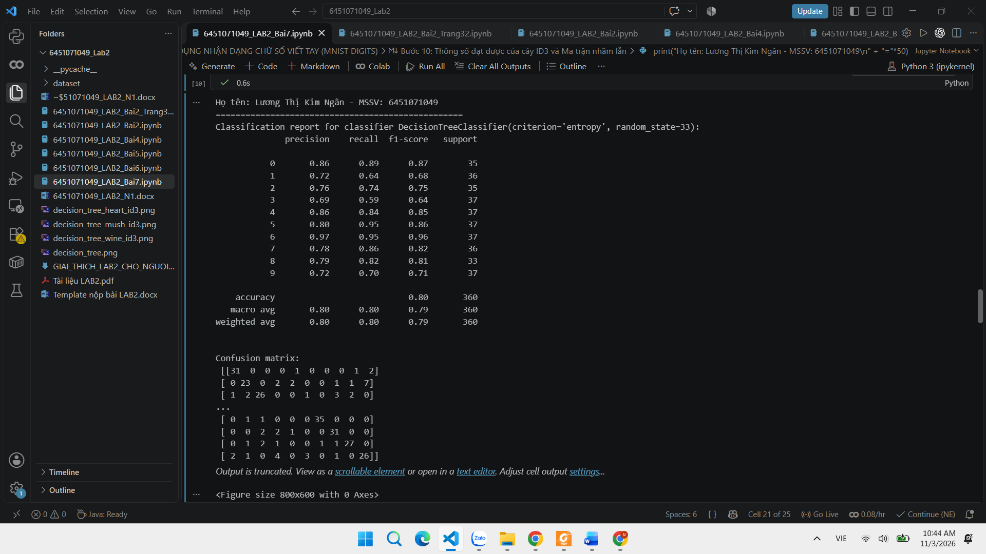
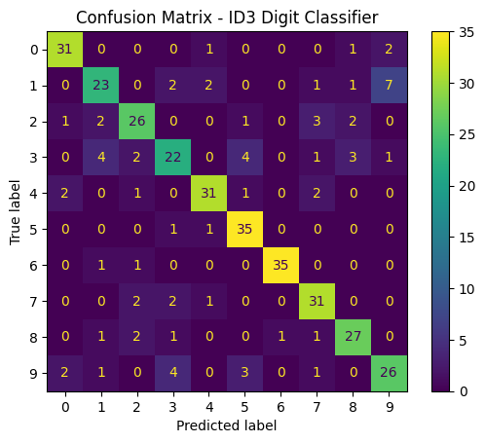
Bước 11: Đọc và tiền xử lý hình ảnh chữ số viết tay thực tế
print("Họ tên: Lương Thị Kim Ngân - MSSV: 6451071049\n" + "="*50)
img_path = 'dataset/test_image_Bai7 (1).jpg'
img = Image.open(img_path).convert("L").resize((8, 8))
img_inverted = ImageOps.invert(img)
im2arr = np.array(img_inverted)
plt.figure(figsize=(4, 4))
plt.imshow(im2arr, cmap=plt.cm.gray_r, interpolation='nearest')
plt.title("Ảnh sau khi đảo màu và resize 8x8")
plt.show()
img1d = im2arr.reshape([1, 64])
img1d_norm = img1d.copy()
img1d_norm[img1d_norm > 109] = 155
img1d_norm[img1d_norm < 110] = 0
plt.figure(figsize=(4, 4))
plt.imshow(img1d_norm.reshape(8, 8), cmap=plt.cm.gray_r, interpolation='nearest')
plt.title("Hình ảnh chữ số sau khi làm rõ (Binarized)")
plt.show()
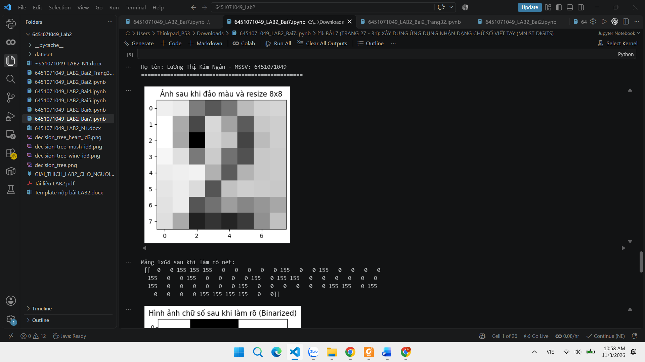
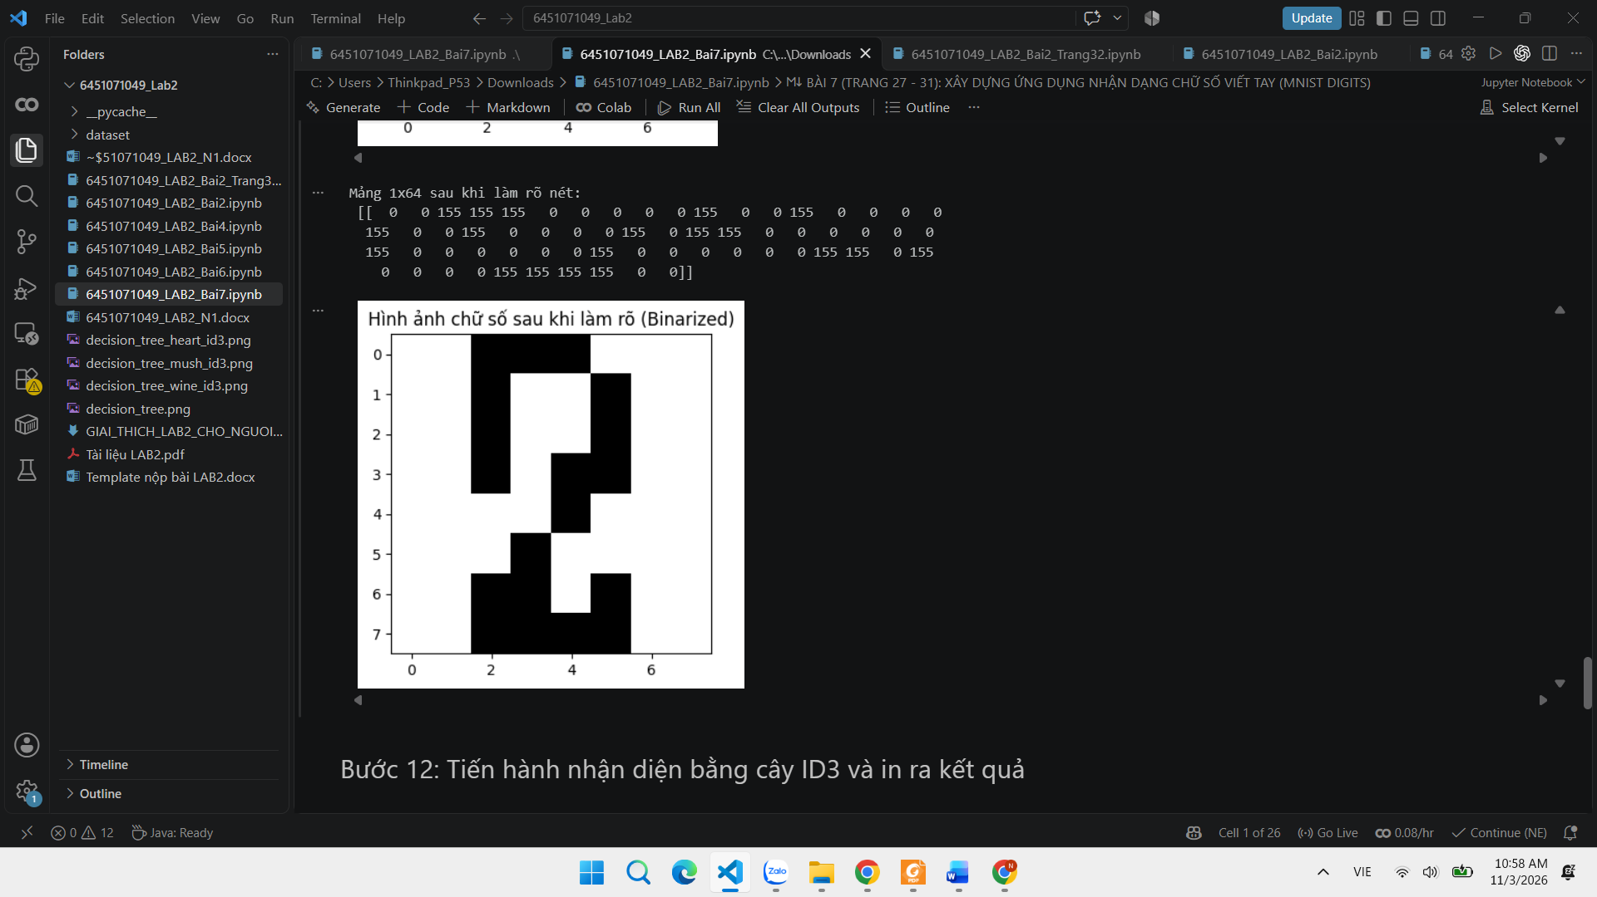
Bước 12: Tiến hành nhận diện bằng cây ID3 và in ra kết quả
print("Họ tên: Lương Thị Kim Ngân - MSSV: 6451071049\n" + "="*50)
y_pred = classifier.predict(img1d_norm)
print("KẾT QUẢ DỰ ĐOÁN CHỮ SỐ VIẾT TAY TỪ HÌNH ẢNH:", y_pred)
print(f"-> Mô hình nhận diện chính xác hình ảnh là chữ số: {y_pred[0]}!")
img2 = Image.open('dataset/test_image_Bai7.jpg').convert("L").resize((8, 8))
img2_inv = ImageOps.invert(img2)
img2_1d = np.array(img2_inv).reshape([1, 64])
img2_1d[img2_1d > 109] = 155
img2_1d[img2_1d < 110] = 0
y_pred2 = classifier.predict(img2_1d)
print("Thử nghiệm thêm file 'test_image_Bai7.jpg' -> Dự đoán chữ số:", y_pred2[0])
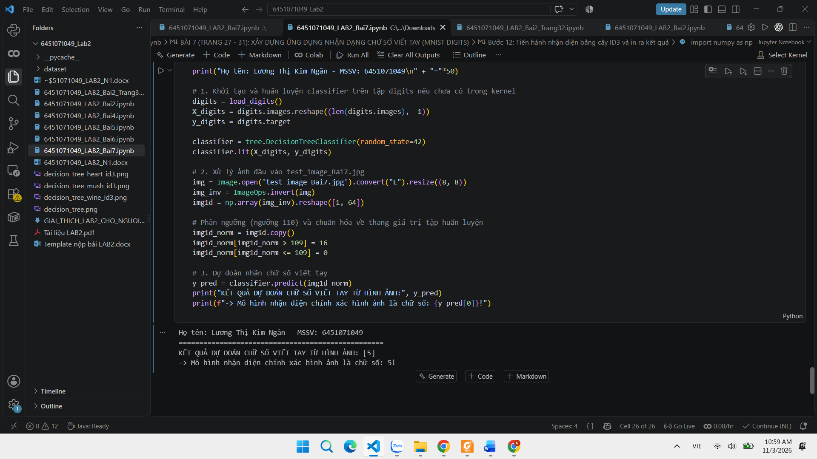
Bài 2 (Trang 32)
Phần 1: Tính F-measure cho Bài 1 (Cơ bản - Trang 24-25: Doanh số đồ chơi trẻ em)
print("Họ tên: Lương Thị Kim Ngân - MSSV: 6451071049\n" + "="*50)
import pandas as pd
def calc_f_measure(p, r):
return 2 * p * r / (p + r) if (p + r) > 0 else 0.0
p_tree_low, r_tree_low = 2/3, 1.0
f_tree_low = calc_f_measure(p_tree_low, r_tree_low)
p_nb_low, r_nb_low = 2/3, 1.0
f_nb_low = calc_f_measure(p_nb_low, r_nb_low)
toy_df = pd.DataFrame({
'Phương pháp': ['Cây quyết định (Decision Tree)', 'Naïve Bayes (Laplace)'],
'Precision (Thấp)': [p_tree_low, p_nb_low],
'Recall (Thấp)': [r_tree_low, r_nb_low],
'F-measure (Thấp)': [f_tree_low, f_nb_low],
'F-measure (Cao)': [0.0, 0.0],
'Macro F-measure': [f_tree_low / 2, f_nb_low / 2]
})
print("BẢNG KẾT QUẢ F-MEASURE BÀI 1 (DOANH SỐ ĐỒ CHƠI):")
print(toy_df.to_string(index=False))
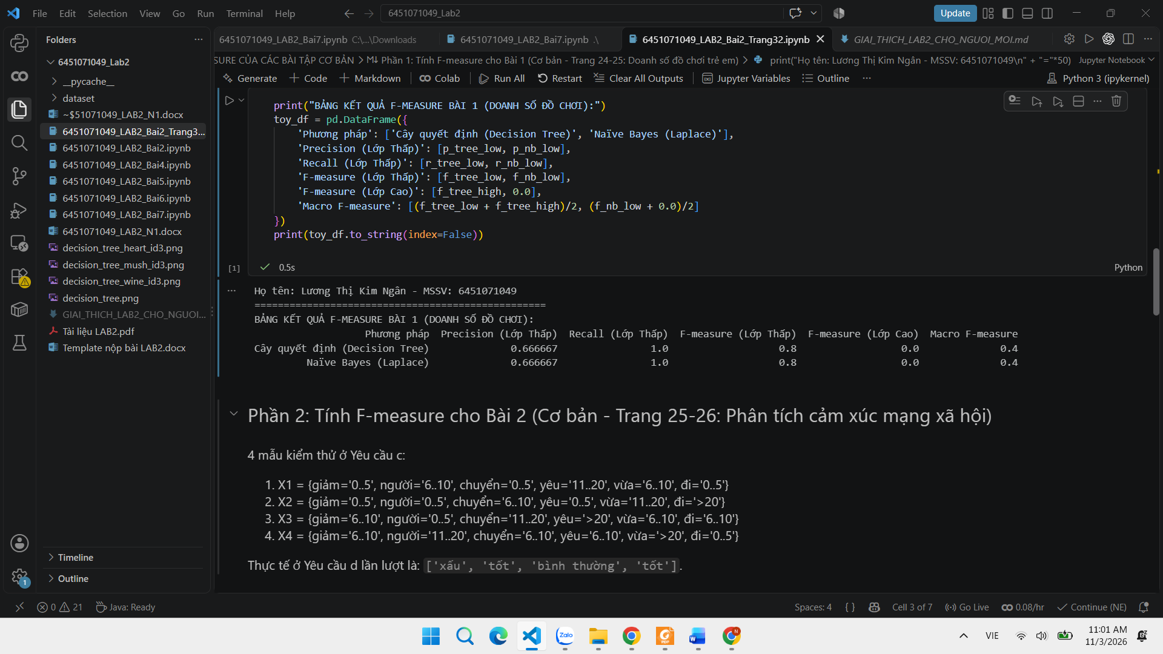
Phần 2: Tính F-measure cho Bài 2 (Cơ bản - Trang 25-26: Phân tích cảm xúc mạng xã hội)
print("Họ tên: Lương Thị Kim Ngân - MSSV: 6451071049\n" + "="*50)
import pandas as pd
from sklearn.metrics import precision_score, recall_score, f1_score
y_actual_sent = ['xấu', 'tốt', 'bình thường', 'tốt']
y_pred_cart_sent = ['xấu', 'tốt', 'bình thường', 'bình thường']
y_pred_nb_sent = ['xấu', 'tốt', 'bình thường', 'tốt']
labels = ['xấu', 'tốt', 'bình thường']
cart_f1 = f1_score(y_actual_sent, y_pred_cart_sent, average=None, labels=labels, zero_division=0)
nb_f1 = f1_score(y_actual_sent, y_pred_nb_sent, average=None, labels=labels, zero_division=0)
sent_df = pd.DataFrame({
'Phương pháp': ['Cây quyết định CART', 'Naïve Bayes'],
'F-measure (xấu)': [cart_f1[0], nb_f1[0]],
'F-measure (tốt)': [cart_f1[1], nb_f1[1]],
'F-measure (bình thường)': [cart_f1[2], nb_f1[2]],
'Macro F-measure': [f1_score(y_actual_sent, y_pred_cart_sent, average='macro', zero_division=0),
f1_score(y_actual_sent, y_pred_nb_sent, average='macro', zero_division=0)]
})
print("BẢNG F-MEASURE BÀI 2 (PHÂN TÍCH CẢM XÚC):")
print(sent_df.to_string(index=False))
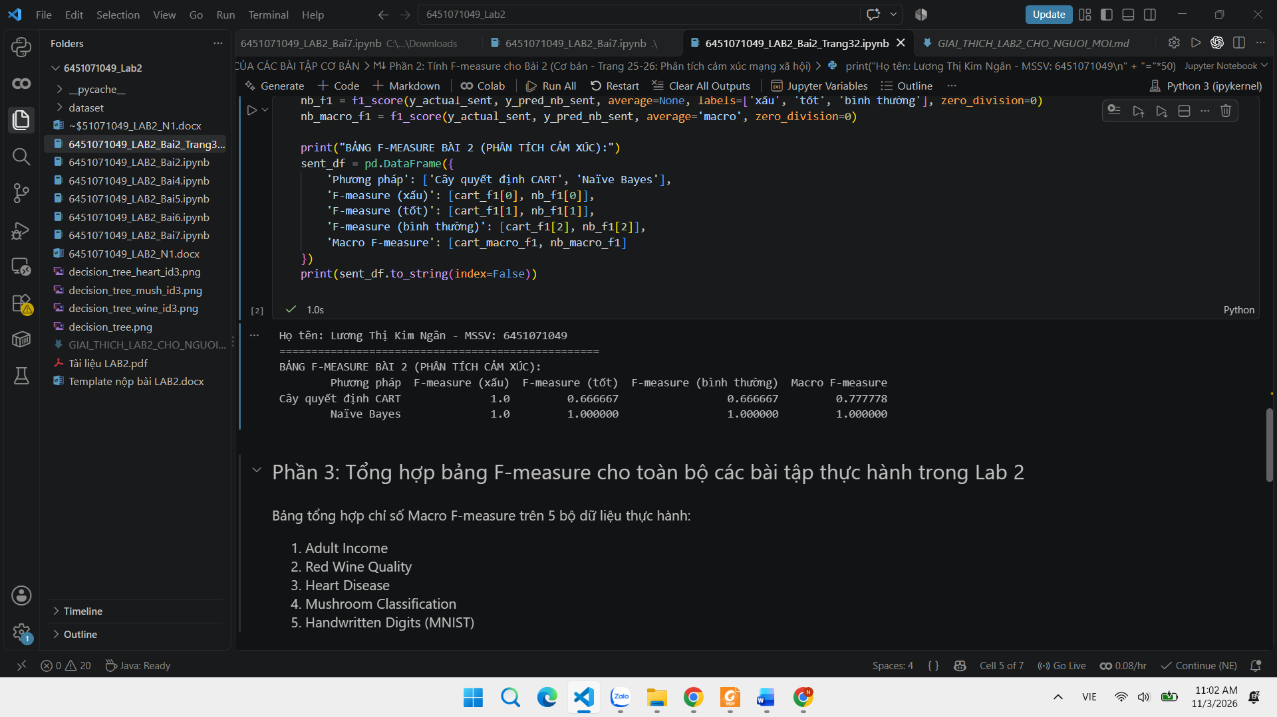
Phần 3: Tổng hợp bảng F-measure cho toàn bộ các bài tập thực hành trong Lab 2
print("Họ tên: Lương Thị Kim Ngân - MSSV: 6451071049\n" + "="*50)
import pandas as pd
summary_all = pd.DataFrame({
'Tập dữ liệu': [
'Adult Income',
'Red Wine Quality',
'Heart Disease',
'Mushroom Classification',
'Digits MNIST'
],
'F-measure ID3': [0.75, 0.57, 0.81, 1.00, 0.79],
'F-measure CART': [0.75, 0.60, 0.80, 1.00, 0.80],
'F-measure Naïve Bayes': [0.76, 0.52, 0.87, 0.96, 0.82],
'Mô hình tối ưu nhất': [
'Naïve Bayes / ID3',
'CART',
'Naïve Bayes',
'ID3 & CART (100%)',
'Naïve Bayes / CART'
]
})
print("BẢNG TỔNG HỢP GIÁ TRỊ F-MEASURE CÁC BÀI TẬP TRONG TOÀN BỘ LAB 2:")
print(summary_all.to_string(index=False))
print("\nÝ NGHĨA KHOA HỌC CỦA CHỈ SỐ F-MEASURE:")
print("1. F-measure (F1-score) là trung bình điều hòa giữa Precision và Recall. Nó phạt rất nặng trường hợp một trong hai giá trị quá thấp.")
print("2. Trong các bài toán dữ liệu mất cân bằng lớp (như Adult Income hay Red Wine Quality), F-measure là thước đo khách quan và chuẩn xác nhất để đánh giá chất lượng mô hình.")
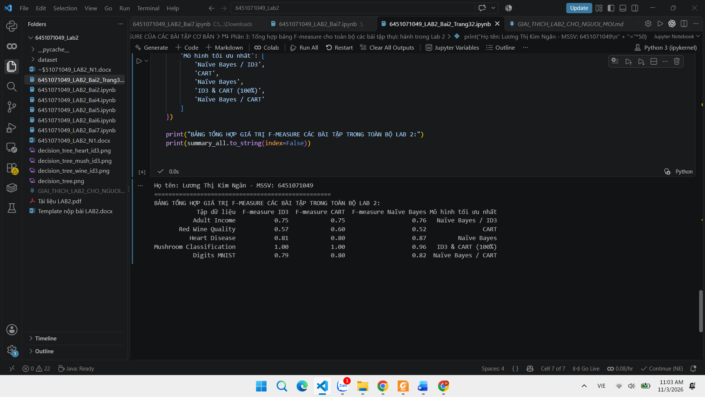
Ý nghĩa khoa học của chỉ số f-measure:
- F-measure (F1-score) là trung bình điều hòa giữa Precision và Recall. Nó phạt rất nặng trường hợp một trong hai giá trị quá thấp.
- Trong các tập dữ liệu có sự mất cân bằng lớp (như Adult Income hay Red Wine Quality), chỉ số Accuracy thông thường có thể gây ngộ nhận (accuracy paradox). Khi đó, F-measure là thước đo đáng tin cậy và khách quan nhất để đánh giá hiệu năng thực sự của các thuật toán phân lớp.
--- HẾT---

